РОССИЙСКАЯ ФЕДЕРАЦИЯ
ЛЕНИНГРАДСКАЯ ОБЛАСТЬ
ТОСНЕНСКИЙ РАЙОН

СОВЕТ ДЕПУТАТОВ
ЛИСИНСКОГО СЕЛЬСКОГО ПОСЕЛЕНИЯ
ЧЕТВЕРТОГО СОЗЫВА

РЕШЕНИЕ

проект
Об утверждении Правил благоустройства Лисинского сельского поселения Тосненского муниципального района Ленинградской области

В соответствии с пунктом 19 статьи 14, статьями 46, 47 Федерального закона от 06 октября 2003 года № 131-ФЗ «Об общих принципах организации местного самоуправления в Российской Федерации», Уставом муниципального образования Лисинского сельского поселение Тосненского муниципального района Ленинградской области, в целях улучшения благоустройства территории Лисинского сельского поселения и письма министерства строительства и жилищно-коммунального хозяйства Российской Федерации России от 15.03.2022 года № 10359-АЕ/16, руководствуясь разделом 17 методических рекомендаций по разработке норм и правил по благоустройству территорий муниципальных образований, утвержденные Приказом министерства строительства и жилищно-коммунального хозяйства Российской Федерации от 29.12.2021 года № 1042/пр, совет депутатов Лисинского сельского поселения
РЕШИЛ:
- Утвердить Правила благоустройства Лисинского сельского поселения (приложение).
- Со дня вступления в силу настоящего решения признать утратившими силу: решение совета депутатов 18.02.2021 № 61 «О принятии Правил благоустройства Лисинского сельского поселения Тосненского района Ленинградской области» (с учетом внесённых изменений от 05.04.2022 № 101)
- Разместить на официальном сайте в информационно-телекоммуникационной сети «Интернет»
- Настоящее решение вступает в силу со дня его официального опубликования.

Глава Лисинского сельского поселения А.И. Уткин

Исп. Золина Е.В.
8-813-61-94-150
УТВЕРЖДЕНЫ
решением совета депутатов муниципального образования Лисинскогоо сельского поселения Тосненского муниципального района Ленинградской области
от _____________(приложение)

- ОБЩИЕ ПОЛОЖЕНИЯ
  - Правила благоустройства территории Лисинского сельского поселения (далее по тексту - Правила благоустройства) разработаны на основании Федерального закона от 06 октября 2003 года № 131-ФЗ «Об общих принципах организации местного самоуправления в Российской Федерации» письма министерства строительства и жилищно-коммунального хозяйства Российской Федерации России от 15.03.2022 года № 10359-АЕ/16, руководствуясь разделом 17 методических рекомендаций по разработке норм и правил по благоустройству территорий муниципальных образований, утвержденные Приказом министерства строительства и жилищно-коммунального хозяйства Российской Федерации от 29.12.2021 года № 1042/пр.
  - Настоящие Правила устанавливают единые требования к благоустройству территории муниципального образования Лисинского сельского поселения - муниципальный правовой акт - устанавливающий на основе законодательства Российской Федерации и иных нормативных правовых актов Российской Федерации, а также нормативных правовых актов субъектов Российской Федерации требования к благоустройству и элементам благоустройства территории Лисинского сельского поселения, перечень мероприятий по благоустройству территории муниципального образования, порядок и периодичность их проведения.
  - Правила благоустройства обязательны для исполнения всеми физическими, юридическими лицами независимо от их организационно - правовой формы, органами государственной власти и органами местного самоуправления на территории Лисинского сельского поселения.
  - К деятельности по благоустройству территорий относится разработка проектной документации по благоустройству территорий, выполнение мероприятий по благоустройству территорий и содержание объектов и элементов благоустройства, включая:
- проектирование, обустройство и содержание территорий (земельных участков всех форм собственности, земель общего пользования - улиц, дорог, площадей, тротуаров, площадок под контейнеры для сбора мусора и т.д.);
- проектирование, обустройство и содержание наружной части зданий, строений, сооружений, временных построек;
- обустройство и содержание иных элементов благоустройства.
  - К объектам благоустройства относятся территории различного функционального назначения, на которых осуществляется деятельность по благоустройству, в том числе:
- детские площадки, спортивные и другие площадки отдыха и досуга;
- площадки автостоянок;
- улицы (в том числе пешеходные) и дороги;
- парки, скверы, иные зелёные зоны, в том числе водоохранные зоны и прибрежно-защитные полосы;
- площади, набережные и другие территории;
- территории в границах технических зон транспортных, инженерных коммуникаций;
- контейнерные площадки и площадки для складирования отдельных групп коммунальных отходов.
  - К элементам благоустройства относятся декоративные, технические, планировочные, конструктивные устройства, элементы озеленения, различные виды оборудования и оформления, в том числе фасадов зданий, строений, сооружений, малые архитектурные формы, некапитальные нестационарные строения и сооружения, информационные щиты и указатели, применяемые как составные части благоустройства территории.
  - Обязанность выполнения мероприятий (работ) по благоустройству, указанных в пункте 1.4. настоящих Правил, возлагается на владельцев (собственников, арендаторов, пользователей) земельных участков, собственников зданий, строений, сооружений и встроенных нежилых помещений или их арендаторов (пользователей), если это предусмотрено договором между собственником и арендатором (пользователем), а также на лиц, оказывающих услуги по управлению (управляющие организации). При переходе прав на земельный участок, здание, строение или сооружение к другому лицу (а также при смене стороны в договоре аренды, пользования), к нему переходит обязанность выполнения указанных мероприятий (работ) по благоустройству.
    - Лицо, ответственное за эксплуатацию здания, строения, сооружения (за исключением собственников и (или) иных законных владельцев помещений в многоквартирных домах, земельные участки под которыми не образованы или образованы по границам таких домов), обязано принимать участие, в том числе финансовое, в содержании прилегающих территорий в случаях и порядке, которые определяются настоящими Правилами.
    - Собственники и (или) иные законные владельцы помещений в многоквартирных домах, земельные участки под которыми не образованы или образованы по границам таких домов в праве самостоятельно организовать содержание прилегающих территорий после оформления используемого земельного участка в общую долевую собственность собственников помещений в многоквартирном доме.
  - Обязанность по выполнению мероприятий по содержанию детских и спортивных площадок и оборудования на них возлагается на собственников объектов или на их фактических пользователей, если это предусмотрено соглашением между собственником имущества, фактическим пользователем или их представителем.
  - Органы местного самоуправления вправе участвовать в организации содержания объектов благоустройства в границах многоэтажной жилой застройки и привлекать к выполнению этих мероприятий коммерческие и общественные организации.
  - На земельных участках многоэтажной жилой застройки содержание хозяйственных площадок и мест накопления твёрдых коммунальных отходов в соответствии с установленными требованиями должны обеспечивать собственники многоквартирных домов путём заключения договора с управляющей организацией.
- ОБЩИЕ ПРИНЦИПЫ И ПОДХОДЫ
  - Основные понятия
Для целей настоящих Правил используются следующие основные понятия:
Благоустройство территории - деятельность по реализации комплекса мероприятий, установленного правилами благоустройства территории муниципального образования, направленная на обеспечение и повышение комфортности условий проживания граждан, по поддержанию и улучшению санитарного и эстетического состояния территории Лисинского сельского поселения, по содержанию территорий населенных пунктов и расположенных на таких территориях объектов, в том числе территорий общего пользования, земельных участков, зданий, строений, сооружений, прилегающих территорий.
Брошенный автотранспорт - транспортное средство, которое размещено и хранится вне специально отведённых мест и (или) не эксплуатируется в период более 10 суток. Брошенный автотранспорт в целях устранения препятствий проезду автомобилей, проходу пешеходов, уборке территории, проезду спецтранспорта и мусороуборочных машин к подъездам, мусоросборникам и мусорным контейнерам, а также устранения потенциальной террористической угрозы подлежит эвакуации в порядке, установленном законодательством.
Вендинговый автомат - кофейные и торговые автоматы.
Витрина - застеклённый оконный проём, витраж здания, строения, временного объекта, приспособленные для выставки различных предметов.
Временная постройка (объект, сооружение) - объект, возведенный с целью непродолжительной эксплуатации, вспомогательного характера использования и не имеющий сложных конструктивных особенностей, в том нестационарные торговые объекты, указанные в разделе 4.13. настоящих Правил.
Вывеска - информационное средство, предназначенное для обозначения места фактического нахождения или осуществление деятельности организации или индивидуального предпринимателя, на котором также могут быть размещены фирменное наименование, товарный знак или знак обслуживания.
Выносное уличное торговое холодильное оборудование - оборудование для охлаждения напитков, продуктов питания (холодильники, морозильные камеры, витрины).
Газон - покрытая травянистой и(или) древесно-кустарниковой растительностью либо предназначенная для озеленения поверхность земельного участка, имеющая ограничение в виде бортового камня (поребрика, бордюра) и(или) граничащая с твердым покрытием пешеходных дорожек, тротуаров, проезжей частью дорог.
Геоподоснова - топографический план земельного участка с нанесенными подземными коммуникациями и линиями регулирования застройки (красными линиями).
Гостевая стоянка легкового автотранспорта - открытая общедоступная стоянка для размещения и временного, не более 3-х суток, хранения автомобилей.
Дендроплан участка - чертёж, на который наносятся контуры зелёных насаждений, также изображаются границы участка, функциональные зоны, здания, хозяйственные постройки, дорожки и пр.
Департамент - Департамент государственной охраны, сохранения и использования объектов культурного наследия комитета по культуре Ленинградской области.
Зелёные насаждения - древесно-кустарниковая и травянистая растительность в лесопарках, парках, скверах, садах, на газонах, цветниках, а также отдельно-стоящие деревья и кустарники, образующие неприкосновенный зеленый фонд города.
Изменение фасада - действия, связанные с переустройством, переоборудованием, реконструкцией (в том числе замена или устройство отдельных деталей или элементов - козырьков, навесов, крылец, ступеней, приямков, решёток на окнах, витринах, дверных проёмах; облицовка, расстекловка витрин, новых оконных и дверных проёмов, выходящих на главный фасад; изменение цветового решения и т.п.).
Комплексное благоустройство - комплексное решение основных вопросов благоустройства и выбор оптимального варианта организации пространства с учётом архитектурно-планировочных и ландшафтных особенностей территории.
Малоформатная информация - (объявления, афиши и другие полиграфические продукции) - это информация, выполненная на бумажном носителе размером не более формата А3, размещаемая на информационных стендах.
Нестационарный торговый объект - объект, представляющий собой временное сооружение или временную конструкцию, не связанную прочно с земельным участком вне зависимости от присоединения или неприсоединения к сетям инженернотехнического обеспечения, посредством которого осуществляется торговля, предоставление услуг общественного питания, бытового обслуживания, а также прочих видов услуг.
Общественное пространство - часть городской среды, где происходит городская общественная жизнь (площади, набережные, улицы, пешеходные зоны, парки и др.).
Ограждение (забор) - обозначает границы земельного участка, располагается в соответствии с правоустанавливающими документами на землю.
Парковка (парковочное место) - специально обозначенное и при необходимости обустроенное и оборудованное место, являющееся в том числе частью автомобильной дороги и (или) примыкающее к проезжей части и (или) тротуару, обочине, эстакаде или мосту либо являющееся частью подэстакадных или подмостовых пространств, площадей и иных объектов улично-дорожной сети и предназначенное для организованной стоянки транспортных средств на платной основе или без взимания платы по решению собственника или иного владельца автомобильной дороги, собственника земельного участка.
Палисадник - участок вдоль фасада дома, между домом и дорогой (тротуаром) шириной не более 2 метров, огороженный прозрачным некапитальным ограждением высотой до 1,2 метра, предназначенный для создания цветников, композиций из декоративных кустарников или плодовых деревьев.
Предоставленная территория - земельный участок, предоставленный лицам, указанным в пункте 1.7. на праве собственности, аренды, иных правах, установленных земельным законодательством.
Прилегающая территория - территория общего пользования, которая прилегает к зданию, строению, сооружению, земельному участку в случае, если такой земельный участок образован, и границы которой определены правилами благоустройства территории муниципального образования в соответствии с порядком, установленным Областным законом Ленинградской области от 14 ноября 2018 года № 118-оз «О порядке определения органами местного самоуправления границ прилегающих территории на территории Ленинградской области.
Проектная документация (проект) - документ, определяющий изменение фасада здания, строения или временного объекта и внешнего благоустройства прилегающей территории.
Специально отведённые места для размещения автотранспорта - автомобильные стоянки, гаражи; для легкового автотранспорта также гостевые стоянки на территориях внутриквартальной жилой застройки.
Тротуар - пешеходная дорожка по сторонам улиц, дорог, проездов.
Указатели - дополнительные элементы и устройства с максимальной площадью одной стороны указателя не более 1 м², предназначенные для размещения сведений информационного характера о направлении движения и расстоянии до места нахождения каких-либо заинтересованных лиц.
Учрежденческие доски (вывески организации или индивидуального предпринимателя) - информационные элементы в виде табличек с максимальной площадью не более 0,5 м², размещаемые на поверхности стены при входе в здание, строение, занимаемое юридическими лицами или индивидуальными предпринимателями, предназначенные для размещения сведений информационного характера об официальном наименовании этих лиц, указанном в учредительных документах, содержащие исключительно информацию о полном зарегистрированном наименовании юридического лица и его ведомственной принадлежности, или информацию об индивидуальном предпринимателе (о государственной регистрации индивидуального предпринимателя и наименовании зарегистрировавшего его органа), осуществляющего деятельность в помещениях, режиме работы и месте его нахождения, за исключением сведений рекламного характера.
Фасад - наружные конструкции, создающие объёмно-пространственную композицию зданий, строений, временных объектов. Неотъемлемой частью фасадов являются: плоскости стен, окна, витрины, балконы, входы, козырьки, крыльца, ступени, пандусы, подпорные стенки, отмостки и другие, обозримые извне элементы зданий, строений, временных объектов, влияющие на эстетическое восприятие и комфортность.
Фотофиксация фасада - фотография общего вида существующих фасадов и их фрагментов с обозначением предполагаемых изменений.
Элементы благоустройства - декоративные, технические, планировочные, конструктивные устройства, элементы озеленения, различные виды оборудования и оформления, малые архитектурные формы, некапитальные нестационарные сооружения, наружная реклама и информация, используемые как составные части благоустройства населённых пунктов.
QR-код (англ. Quick Response Code - код быстрого реагирования; сокр. QR code) - товарный знак для типа матричных штрихкодов (или двумерных штрихкодов).
  - Основные принципы проектирования, развития городской среды и среды сельских населённых пунктов
    - Развитие среды сельских населённых пунктов Лисинского сельского поселения (далее по тексту - городской среды) осуществляется путём улучшения, обновления, трансформации, использования лучших практик и технологий, в том числе путём развития инфраструктуры, системы управления, технологий, коммуникаций между жителями и сообществами.
    - Проектная документация по благоустройству территории населённых пунктов Лисинского сельского поселения представляет собой пакет документации, основанной на стратегии развития Тосненского района и концепции благоустройства, отражающей потребности жителей и содержащей материалы в текстовой и графической форме и определяющей проектные решения по благоустройству территории с учётом настоящих Правил и Правил землепользования и застройки Лисинского сельского поселения. Состав проектной документации определяется в зависимости от того к какому объекту благоустройства он относится.
    - В Лисинском сельском поселении предусматривается реализация комплексных проектов по благоустройству, предусматривающих одновременное использование различных элементов благоустройства, обеспечивающих повышение удобства использования и визуальной привлекательности благоустраиваемой территории.
    - Определение конкретных зон, территорий, объектов для проведения работ по благоустройству, очередность реализации проектов, объёмы и источники финансирования устанавливаются в соответствующей муниципальной программе по благоустройству территории.
  - Обеспечение качества городской среды при реализации проектов благоустройства
    - Обеспечение качества городской среды при реализации проектов благоустройства территорий Лисинского сельского поселения достигается путём реализации следующих принципов:
- принцип функционального разнообразия - насыщенность территории микрорайона (квартала, жилого комплекса) разнообразными социальными и коммерческими сервисами;
- принцип комфортной организации пешеходной среды - создание в поселении условий для приятных, безопасных, удобных пешеходных прогулок. Привлекательность пешеходных прогулок обеспечивается путём совмещения различных функций (транзитная, коммуникационная, рекреационная, потребительская) на пешеходных маршрутах. Необходимо обеспечить доступность пешеходных прогулок для различных категорий граждан, в том числе для маломобильных групп граждан при различных погодных условиях;
- принцип комфортной мобильности - наличие у жителей сопоставимых по скорости и уровню комфорта возможностей доступа к основным точкам притяжения в населённых пунктах поселения и за их пределами при помощи различных видов транспорта (личный автотранспорт, различные виды общественного транспорта, велосипед);
- принцип комфортной среды для общения - гармоничное размещение в Лисинского сельском поселении территорий, которые постоянно и без платы за посещение доступны для населения, в том числе площади, улицы, пешеходные зоны, скверы, парки (далее - общественные пространства) и территорий с ограниченным доступом посторонних людей, предназначенных для уединенного общения и проведения времени;
- принцип насыщенности общественных и приватных пространств разнообразными элементами природной среды (зелёные насаждения, водные объекты и др.) различной площади, плотности территориального размещения и пространственной организации в зависимости от функционального назначения части территории.
    - Реализация принципов комфортной среды для общения и комфортной пешеходной среды на территории Лисинского сельского поселения выполняется путём создания условий для защиты общественных и приватных пространств от вредных факторов среды (шум, пыль, загазованность) эффективными архитектурнопланировочными приёмами.
    - Общественное пространство обеспечивает принцип пространственной и планировочной взаимосвязи жилой и общественной среды, точек притяжения людей, транспортных и градостроительных узлов.
    - Реализация комплексных проектов благоустройства осуществляется с привлечением собственников земельных участков, находящихся в непосредственной близости от территории комплексных проектов благоустройства и иных заинтересованных сторон (застройщиков, управляющих организаций, объединений граждан и предпринимателей, собственников и арендаторов коммерческих помещений в прилегающих зданиях), в том числе с использованием механизмов государственночастного партнерства. Применяется разработка единых или согласованных проектов благоустройства для связанных между собой территорий Лисинского сельского поселения, расположенных на участках, имеющих разных владельцев.
    - В рамках разработки муниципальных программ по благоустройству проводится инвентаризация объектов благоустройства и разработка паспорта объектов благоустройства.
    - Паспорт объектов благоустройства должен содержать следующую информацию:
- о собственниках и границах земельных участков, формирующих территорию объекта благоустройства;
- ситуационный план;
- элементы благоустройства,
- сведения о текущем состоянии;
- сведения о планируемых мероприятиях по благоустройству территорий.
    - В качестве приоритетных объектов благоустройства определяются активно посещаемые или имеющие очевидный потенциал для роста пешеходных потоков территории Лисинского сельского поселения, с учётом объективной потребности в развитии общественных пространств, экономической эффективности реализации и планов развития муниципального образования.
    - Концепция благоустройства для каждой территории создается с учётом потребностей и запросов жителей и других субъектов городской среды и при их непосредственном участии на всех этапах создания концепции, а также с учётом стратегических задач комплексного устойчивого развития городской среды, в том числе формирования возможности для создания новых связей, общения и взаимодействия отдельных граждан и сообществ, их участия в проектировании и реализации проектов по развитию территории, содержанию объектов благоустройства и для других форм созидательного проявления творческого потенциала жителей.
  - Участники деятельности по благоустройству
    - Участниками деятельности по благоустройству выступают:
- население Лисинского сельского поселения, которое формирует запрос на благоустройство и принимает участие в оценке предлагаемых решений. В отдельных случаях жители сельского поселения участвуют в выполнении работ. Жители могут быть представлены общественными организациями и объединениями;
- органы местного самоуправления Лисинского сельского поселения, которые по запросу населения определяют концепцию развития благоустройства, формируют техническое задание, определяют исполнителей и обеспечивают финансирование в пределах своих полномочий;
- хозяйствующие субъекты, осуществляющие деятельность на территории Лисинского сельского поселения, которые могут участвовать в формировании запроса на благоустройство, а также в финансировании мероприятий по благоустройству;
- представители профессионального сообщества, в том числе ландшафтные архитекторы, специалисты по благоустройству и озеленению, архитекторы и дизайнеры, разрабатывающие концепции и проекты благоустройства, рабочую документацию;
- исполнители работ, специалисты по благоустройству и озеленению, в том числе возведению малых архитектурных форм;
- иные лица.
  - Порядок участия в содержании и благоустройстве прилегающих территорий
    - Настоящий порядок устанавливает обязанности администрации Лисинского сельского и обязанности лиц, указанных в пункте 1.7.1. настоящих Правил в содержании прилегающей территории, внешние границы которой установлены Схемой границ прилегающих территорий, утверждённой советом депутатов Лисинского сельского поселения в составе настоящих Правил.
    - Схема границ прилегающих территорий Лисинского сельского приведена в Приложении № 1 настоящих Правил (размещена на официальном сайте Лисинского сельского в сети Интернет).
    - Для организации работы по содержанию прилегающей территории отдельного объекта или для группы домов (например, находящихся в управлении или обслуживании определенной управляющей организации), уполномоченным лицом администрации Лисинского сельского поселения делается выписка из Схемы границ прилегающих территорий, в том числе и по запросу лиц, указанных в пункте 1.7.1. настоящих Правил.
    - В случае отсутствия схемы, а также при изменении границ земельного участка устанавливаются следующие границы закреплённой территории в населённых пунктах Лисинского сельского поселения:
- для отдельно стоящих объектов - 15 метров по периметру предоставленной территории;
- для многоквартирных домов - 15 метров по периметру предоставленной территории с выделением места под контейнерную площадку;
- для земельных участков, предоставленных под индивидуальную жилую застройку - до края асфальтобетонного покрытия проезжей части дорог, а при наличии грунтовой дороги - до оси дороги. При отсутствии выделенной проезжей части - 15 метров по периметру предоставленной территории;
- для школ и детских садов - 2 метра по периметру предоставленной территории;
- для гаражных кооперативов, автомобильных стоянок - 15 метров по периметру предоставленной территории;
- для промышленных объектов - 50 метров по периметру предоставленной территории;
- для строящихся объектов - 15 метров по периметру предоставленной территории.
    - Виды мероприятий при содержании прилегающих территорий, которые обязаны выполнять в соответствии с настоящими Правилами лица, указанные в пункте 1.7.1. настоящих Правил:
- уборка коммунальных отходов и мусора в летний и зимний период;
- ежедневное удаление мусора из урн и текущее их содержание;
- очистка от снега, наледи и противогололёдная обработка, сгон талой воды к люкам и приёмным колодцам ливневой сети на пешеходных дорожках, тротуарах, проездах, а также на гостевых стоянках, парковках автотранспорта перед объектами торговли и оказания услуг;
- очистка от наледи и мусора крышек (решёток) дождеприёмников ливневой канализации;
- очистка и восстановление водоотводных канав;
- скашивание травы;
- удаление и корчевание дикорастущего кустарника;
- восстановление газонного покрытия;
- формовочная подрезка декоративного кустарника и удаление нижней поросли деревьев;
- спил и удаление повреждённых деревьев диаметром до трехсот миллиметров;
- очистка от загрязнений, надписей, наклеенных объявлений, текущий ремонт
и покраска элементов благоустройства;
- ежедневный осмотр элементов благоустройства и информирование уполномоченных лиц органов местного самоуправления о наличии, характере и объёмах их повреждений;
- демонтаж и (или) замена аварийных элементов благоустройства, представляющих опасность жизни и здоровью граждан.
    - Мероприятия по содержанию прилегающих территорий и объектов на ней, которые выполняются за счет средств местного бюджета, в соответствии с муниципальной программой или за счет средств лиц, повредивших элементы благоустройства:
- текущий и капитальный ремонт покрытия дорог, тротуаров, проездов, пешеходных дорожек;
- ремонт и содержание оборудования уличного освещения;
- обустройство новых водоотводных канав вдоль дорог;
- содержание территорий общего пользования и объектов на ней в границах, не определенных как прилегающие территории;
- выполнение механизированной очистки в зимнее время (механизированная уборка снега, противогололёдная обработка, уборка песчаных наносов) тротуаров вдоль земельных участков индивидуальной жилой застройки;
- капитальный ремонт повреждённых элементов благоустройства детских игровых площадок, иного имущества, находящегося на учете в казне муниципального образования;
- ремонт и содержание ливневой канализации;
- спил и удаление деревьев, в том числе и повреждённых диаметром более трёхсот миллиметров;
- обустройство новых элементов благоустройства.

  - Общие требования к содержанию территорий и объектов благоустройства
Общими требованиями к содержанию территорий и объектов благоустройства Лисинского сельского поселения являются:
- ремонт и покраска газонных ограждений, заборов, малых архитектурных форм, отдельно стоящих рекламных конструкций;
- содержание объектов озеленения: восстановление повреждённых участков газонов и живой изгороди, скашивание травы, обрезка декоративных кустов и деревьев, уборка сухостойной травы, корчевание и удаление дикорастущего кустарника;
- качественная уборка территорий, в том числе уборка и вывоз снега и льда;
- организация вывоза твёрдых коммунальных отходов (ТКО), в соответствии с действующим законодательством. Размещение на полигоне ТКО может производить лицо, имеющее соответствующую лицензию;
- организация регулярной доставки товаров и продуктов в объекты торговли только с подъездов, предусмотренных проектом объекта (здания, дома) или проектом реконструкции, с обязательным обеспечением сохранности элементов благоустройства и инженерной инфраструктуры, безопасности движения транспорта и пешеходов. При отсутствии проекта допускается осуществлять доставку в соответствии со схемой погрузочно-разгрузочных работ, утверждённой в порядке, определенном администрацией Тосненского района;
- содержание дорог, внутриквартальных проездов, дворов, тротуаров площадок, а также их обязательный ремонт (кроме многоквартирных жилых домов) на предоставленной территории;
- содержание, восстановление и реконструкция водоотводных канав;
- содержание объектов благоустройства и их отдельных элементов в надлежащем техническом, физическом, эстетическом состоянии и в соответствии с эксплуатационными требованиями.

Запрещается:
    - выбрасывание, складирование, хранение отходов производства и потребления, в том числе ТКО, отходов образующихся в процессе жизнедеятельности, строительных и иных материалов, изделий и конструкций, грунта, иного мусора, различной специальной техники, оборудования, машин и механизмов на необорудованной для этих целей территории, а равно вне специально отведённых мест (полигонов, специально оборудованных площадок, контейнеров, урн); либо с нарушением норм и правил при организации и производстве земляных, строительных, дорожно-строительных и иных видов работ;
    - размещение, хранение материалов (в том числе строительных), сырья, продукции, товаров, тары, механизмов, оборудования вне специально отведённых мест;
    - складирование на прилегающей территории и в палисаднике более тридцати календарных дней оборудования, дров, строительных и иных материалов;
    - сжигание отходов производства и потребления, в том числе ТКО, иного мусора, опавших листьев, травы, веток на территории Лисинского сельского поселения. В зоне индивидуальной жилой застройки допускается сжигание опавших листьев, травы, веток при наличии специально оборудованных мест с соблюдением правил пожарной безопасности;
    - размещение и (или) хранение любого автотранспорта и специальной техники вне специально отведённых мест, в том числе:
- на тротуарах, пешеходных дорожках и газонах;
- на тепловых камерах, люках ливневой канализации;
- в местах, препятствующих проезду автомобилей, проходу пешеходов, уборке территории, проезду спецтранспорта и мусороуборочных машин к подъездам, мусоросборникам и мусорным контейнерам;
- в местах, затрудняющих вход и выход в подъезды жилых домов;
    - размещение и (или) хранение на гостевых стоянках легкового автотранспорта:
- легкового автотранспорта в случае, если кузов автотранспортного средства выступает на проезжую часть внутриквартального проезда более чем на 0,5 м;
- грузового автотранспорта и специальной техники;
- пассажирского автотранспорта, вместимостью более 7 пассажирских мест;
    - хранение на гостевых стоянках и на общественных бесплатных парковках (парковочных местах) автотранспорта более трех суток, разукомплектованного и неисправного автотранспорта;
    - заправка топливом, ремонт и мойка автотранспорта вне специально отведённых мест;
    - осуществление заезда на бордюрные камни и проезда по тротуарам, газонам и пешеходным дорожкам;
    - производство строительных и ремонтных работ при отсутствии устройства для мойки колес и кузовов транспортных средств при выезде с площадок, на которых проводятся строительные работы, создающие угрозу загрязнения территории Лисинского сельского поселения, либо при отсутствии договора со специализированной организацией на выполнение работ по уборке загрязняемой территории;
    - содержание зданий, строений, сооружений, построек в угрожающем для окружающих состоянии или ухудшающем внешний вид населённого пункта (обгоревших, сгоревших, сгнивших и т.д.);
    - повреждение или уничтожение зелёных насаждений, цветников, клумб и травяного покрова газонов;
    - осуществление самовольной посадки и вырубки деревьев (настоящий подпункт не распространяется на участки индивидуальной жилой застройки и садоводческие участки);
    - нанесение надписей и других изображений, размещение объявлений на фасадах, памятниках, памятных досках, произведениях монументально-декоративного искусства, малых архитектурных формах, информационных знаках, знаках транспортных и инженерных коммуникаций, ограждениях, заборах, деревьях, а также нанесение ущерба элементам благоустройства любым способом и использование элементов благоустройства не по назначению, влекущему угрозу их повреждения;
    - нанесение на покрытия дорог (улично-дорожной сети), тротуаров, пешеходных зон, велосипедных и пешеходных дорожек надписей и изображений, за исключением случаев нанесения в рамках исполнения государственного или муниципального контракта;
    - установка на улицах выносных конструкций типа штендер (стритлайн);
    - сплошная окраска и покрытие поверхности остекления витрин декоративными плёнками;
    - содержание, эксплуатация объектов наружной рекламы, вывесок, табличек:
- без паспорта вывески, без разрешения на установку рекламной конструкции;
- с несоответствием внешнего вида, текста, типа учрежденческой доски вывески, информационной либо рекламной конструкции паспорту вывески, информационной либо рекламной конструкции соответственно или эскиз-макету учрежденческой доски (отсутствие целостности конструкции, покрашенного каркаса, наличие следов загрязнений, коррозии, ржавчины, отслоения краски, порывов полотен);
- в состоянии, угрожающем безопасности граждан;
    - отправление естественных надобностей вне специально отведённых мест (общественных туалетов, биотуалетов);
    - сплошная окраска и покрытие всей поверхности остекления витрин декоративными плёнками;
    - размещение выносного уличного торгового холодильного оборудования;
    - размещение малоформатной информации, информации рекламного характера на ограждениях любого типа.

- ФОРМЫ И МЕХАНИЗМЫ ОБЩЕСТВЕННОГО УЧАСТИЯ В ПРИНЯТИИ РЕШЕНИЙ И РЕАЛИЗАЦИИ ПРОЕКТОВ КОМПЛЕКСНОГО

БЛАГОУСТРОЙСТВА И РАЗВИТИЯ ГОРОДСКОЙ СРЕДЫ
  - Формы общественного участия
    - Для осуществления участия граждан и иных заинтересованных лиц в процессе принятия решений и реализации проектов комплексного благоустройства территории Лисинского сельского поселении используются следующие формы:
- совместное определение целей и задач по развитию территории,
инвентаризация проблем и потенциалов среды;
- определение основных видов активностей, функциональных зон
общественных пространств, которые представляют часть территории сельского поселения, для которых определены границы и преимущественный вид деятельности (функция). Возможно определение нескольких преимущественных видов деятельности для одной и той же функциональной зоны (многофункциональные зоны);
- обсуждение и выбор типа оборудования, некапитальных объектов, малых архитектурных форм, включая определение их функционального назначения, соответствующих габаритов, стилевого решения, материалов;
- консультации в выборе типов покрытий, с учётом функционального зонирования территории;
- консультации по предполагаемым типам озеленения;
- консультации по предполагаемым типам освещения и осветительного
оборудования;
- участие в разработке проекта, обсуждение решений с архитекторами, ландшафтными архитекторами, проектировщиками и другими профильными специалистами;
- одобрение проектных решений участниками процесса проектирования и будущими пользователями, включая местных жителей, собственников соседних территорий и других заинтересованных лиц;
- осуществление общественного контроля над процессом реализации проекта (включая как возможность для контроля со стороны любых заинтересованных сторон, так и формирование рабочей группы, общественного совета проекта, либо наблюдательного совета проекта);
- осуществление общественного контроля над процессом эксплуатации территории (включая как возможность для контроля со стороны любых заинтересованных сторон, муниципальных центров общественного контроля, так и формирование рабочей группы, общественного совета проекта, либо наблюдательного совета проекта для проведения регулярной оценки эксплуатации территории).
    - Реализация проектов сопровождается информированием общественности о планирующихся изменениях и возможности участия в этом процессе.
    - Информирование осуществляется путём:
- задействования официального сайта Лисинского сельского поселения для сбора информации, обеспечения «онлайн» участия и регулярного информирования о ходе проекта с публикацией фото, видео и текстовых отчетов по итогам проведения общественных обсуждений;
- работы с местными средствами массовой информации, охватывающими широкий круг людей разных возрастных групп и потенциальные аудитории проекта;
- вывешивания афиш и объявлений на информационных досках в подъездах жилых домов, расположенных в непосредственной близости к проектируемому объекту (дворовой территории, общественной территории), а также на специальных стендах на самом объекте; в наиболее посещаемых местах (общественные, знаковые места и площадки), в холлах значимых и социальных инфраструктурных объектов, расположенных по соседству с проектируемой' территорией или на ней (поликлиники, дома культуры, библиотеки, спортивные центры), на площадке проведения общественных обсуждений (в зоне входной группы, на специальных информационных стендах);
- информирования местных жителей через школы и детские сады, в том числе школьные проекты: организация конкурса рисунков, сборы пожеланий, сочинений, макетов, проектов, распространение анкет и приглашений для родителей учащихся;
- индивидуальных приглашений участников встречи лично, по электронной почте или по телефону;
- установки интерактивных стендов с устройствами для заполнения и сбора небольших анкет, установка стендов с генпланом территории для проведения картирования и сбора пожеланий в центрах общественной жизни и местах пребывания большого количества людей;
- использования социальных сетей и интернет-ресурсов для обеспечения донесения информации до различных общественных объединений и профессиональных сообществ;
- установки специальных информационных временных стендов в местах с большой проходимостью, на территории самого объекта проектирования (дворовой территории, общественной территории). Стенды могут работать как для сбора анкет, информации и обратной связи, так и в качестве площадок для обнародования всех этапов процесса проектирования и отчетов по итогам проведения общественных обсуждений.
  - Механизмы общественного участия
    - Обсуждение проектов проводится в интерактивном формате с использованием широкого набора инструментов для вовлечения и обеспечения общественного участия, включая способы, предусмотренные Федеральным законом от 21 июля 2014 г. № 212-ФЗ "Об основах общественного контроля в Российской Федерации".
    - По итогам общественных обсуждений или публичных слушаний формируется отчет, а также видеозапись самого мероприятия, которая выкладывается в публичный доступ, как на информационных ресурсах проекта, так и на официальном сайте Лисинского сельского поселения.
    - Общественный контроль в области благоустройства осуществляется любыми заинтересованными физическими и юридическими лицами, в том числе с использованием технических средств для фото -, видеофиксации, а также интерактивных порталов в сети Интернет. Информация о выявленных и зафиксированных в рамках общественного контроля нарушениях в области благоустройства направляется для принятия мер в уполномоченный орган администрации и (или) на интерактивный портал в сети Интернет.
    - Общественный контроль в области благоустройства территории Лисинского сельского поселения осуществляется с учётом положений законов и иных нормативных правовых актов об обеспечении открытости информации и общественном контроле в области благоустройства, жилищных и коммунальных услуг.
  - Участие лиц, осуществляющих предпринимательскую деятельность, в реализации комплексных проектов по благоустройству и созданию комфортной городской среды
    - Участие лиц, осуществляющих предпринимательскую деятельность, в реализации комплексных проектов благоустройства заключается:
- в создании и предоставлении разного рода услуг и сервисов для посетителей общественных пространств;
- в приведении в соответствие с требованиями проектных решений фасадов, принадлежащих или арендуемых объектов, в том числе размещенных на них вывесок;
- в строительстве, реконструкции, реставрации объектов недвижимости;
- в производстве или размещении элементов благоустройства;
- в комплексном благоустройстве отдельных территорий, прилегающих к территориям, благоустраиваемым за счёт средств муниципального образования;
- в организации мероприятий, обеспечивающих приток посетителей на создаваемые общественные пространства;
- в организации уборки благоустроенных территорий, предоставлении средств для подготовки проектов или проведения творческих конкурсов на разработку архитектурных концепций общественных пространств;
- в иных формах.
    - В реализации комплексных проектов благоустройства могут принимать участие лица, осуществляющих предпринимательскую деятельность в различных сферах, в том числе в сфере строительства, предоставления услуг общественного питания, оказания туристических услуг, оказания услуг в сфере образования и культуры и др.
- БЛАГОУСТРОЙСТВО ОТДЕЛЬНЫХ ОБЪЕКТОВ И ЭЛЕМЕНТОВ
  - Требования к проектам благоустройства
    - Благоустройство территорий осуществляется в соответствии с проектами благоустройства, разрабатываемыми в составе документации по планировке территорий микрорайонов, кварталов, улиц, площадей, а также в составе проектной документации для объектов капитального строительства (реконструкции) и строительства (размещения) временных построек. Проект благоустройства предоставленной территории разрабатывается пользователем (собственником) земельного участка и подлежит согласованию с администрацией.
  - Схемы комплексного благоустройства территории
    - Для территорий сложившейся застройки разрабатываются схемы комплексного благоустройства территории, на основе которых выполняются проекты благоустройства конкретных участков, отдельных видов благоустройства (озеленение, освещение и т.д.) и установки малых архитектурных форм и других элементов благоустройства.
    - Состав проектной документации включает в себя:
- схему современного состояния благоустройства территории;
- комплексную схему планируемого благоустройства территории;
- схему пешеходного и велосипедного движения;
- схему развития общественных пространств (включая рекреационные зоны);
- другие необходимые графические материалы;
- ведомости объёмов планируемых работ по благоустройству;
- визуализационные материалы;
- сметную стоимость работ;
- дендроплан;
- пояснительную записку, включая основные технико-экономические показатели.
    - Согласование проектной документации осуществляется в соответствии с административным регламентом администрации Тосненского района по предоставлению муниципальной услуги «Согласование проектной документации по благоустройству территорий населённых пунктов».
  - Элементы озеленения
    - Озеленение - составная и необходимая часть благоустройства и ландшафтной организации территории Лисинского сельского поселения, обеспечивающая формирование устойчивой и комфортной городской среды.
    - При проектировании озеленённых территорий следует создавать проекты "зелёных каркасов" Лисинского сельского поселения, направленные в том числе на улучшение визуальных и экологических характеристик среды в населённом пункте, обеспечение биоразнообразия и непрерывности озеленённых элементов среды населённых пунктов, а также на обеспечение для жителей доступа к озеленённым территориям с возможностью пешеходных и велосипедных прогулок, занятий физкультурой и спортом, общения, прогулок и игр с детьми на свежем воздухе, комфортного отдыха старшего поколения (далее - "зелёный каркас").
Организацию озеленения, создание, содержание, восстановление и охрану элементов озеленения существующих и (или) создаваемых природных территорий необходимо планировать в комплексе и в контексте общего "зелёного каркаса" муниципального образования.
    - В качестве задач проведения мероприятий по озеленению необходимо рассматривать в том числе: организацию комфортной пешеходной среды и среды для общения, насыщение востребованных жителями общественных территорий элементами озеленения, создание на территории озеленённых территорий центров притяжения, благоустроенной сети пешеходных, велосипедных и вело-пешеходных дорожек.
    - Работы по озеленению планируются в комплексе формирования общего зелёного фонда Лисинского сельского поселения с учётом существующей градостроительной документации (Правила землепользования и застройки Лисинского сельского поселения, проектов планировки территории и др.).
    - Создание новых объектов озеленения, подсадка деревьев и кустарников, реконструкция существующих зелёных насаждений, работы по трансформации сохраняемых лесных участков в парки, скверы, бульвары, озеленение территорий промышленных площадок и их санитарно-защитных зон осуществляется на основе соответствующих проектов, согласованных с администрацией (кроме земельных участков индивидуальной жилой застройки).
    - Проект благоустройства территории, определяющий основные планировочные решения, необходимо разрабатывать на основании геоподосновы и инвентаризационного плана зелёных насаждений. При этом на стадии разработки проекта благоустройства рекомендуется определить количество деревьев и кустарников, попадающих в зону строительства, определить объёмы вырубок и пересадок зелёных насаждений, осуществить расчёт компенсационной стоимости данного вида работ, без разработки топографического плана территории, отображающего размещение деревьев и кустарников и полученного в результате геодезической съёмки в сопровождении перечётной ведомостью (далее - дендроплан).
    - Производство работ по сносу или переносу зелёных насаждений производится по согласованию с администрацией, после рассмотрения вопроса на комиссии по озеленению администрации при предоставлении перечисленных документов в следующих случаях:
- при капитальном строительстве (реконструкции) зданий, сооружений, дорог, коммуникаций и других объектов капитального строительства, предусмотренных утверждённой и согласованной в установленном порядке градостроительной документацией:
- копия схемы планировочной организации земельного участка с отображением решений из проектной документации по планировке и благоустройству территории;
- план-схема зелёных насаждений, находящихся на земельном участке, в том числе зелёных насаждений, подлежащих сносу;
- при производстве земляных работ при ликвидации аварий на инженерных сетях или связанных с проведением инженерных изысканий для подготовки проектной документации, размещением временных сооружений:
- копия документа, подтверждающего производство земляных работ, проведение инженерных изысканий;
- план-схема зелёных насаждений, находящихся на земельном участке, в том числе зелёных насаждений, подлежащих сносу.
- при затемнении от деревьев жилых помещений необходимо учитывать, что расстояние от стен жилых домов до оси стволов деревьев с кроной диаметром до 5 м должно составлять не менее 5 м. Для деревьев большего размера расстояние должно быть более 5 м, для кустарников - 1,5 м. Высота кустарников не должна превышать нижнего края оконного проёма помещений первого этажа (п. 2.4. СанПиН 2.1.2.2645-10. Санитарно-эпидемиологические требования к условиям проживания в жилых зданиях и помещениях);
- при проведении реконструкции неорганизованных посадок или посадок, выполненных с нарушением действующих технических регламентов (если расстояние между деревьями и от фундаментов зданий и сооружений менее 5 м, расстояние до мачты, опоры осветительной сети менее 4 м, до подземных сетей и коммуникаций менее 2 м);
- при невозможности обеспечения нормальной видимости технических средств регулирования дорожного движения, безопасности движения транспорта и пешеходов выполняется организацией, осуществляющей обслуживание придорожной полосы в соответствии с техническим заданием.
    - При производстве вышеперечисленных работ быстрорастущие зелёные насаждения в возрасте до восьми лет, а медленно растущие в возрасте до пятнадцати лет подлежат обязательной пересадке в другое место, согласованное с администрацией.
    - Выдача разрешений на снос или перенос зелёных насаждений осуществляется в соответствии с административным регламентом администрации Лисинского сельского поселения по предоставлению муниципальной услуги «Выдача разрешений на снос или пересадку зелёных насаждений».
    - Вывоз спиленных деревьев, обрезанных ветвей осуществляется специализированными организациями в течение трёх дней.
    - Упавшие деревья должны быть немедленно удалены с проезжей части дорог, тротуаров, фасадов жилых и производственных зданий, а с других территорий - в течение 1 суток с момента обнаружения.
  - Виды покрытий
    - При создании и благоустройстве покрытий применяется принцип организации комфортной пешеходной среды в части поддержания и развития удобных и безопасных пешеходных коммуникаций.
    - Покрытия поверхности территории обеспечивают условия безопасного и комфортного передвижения, а также формируют архитектурно-художественный облик среды.
    - Вид покрытия должен быть прочным, ремонтопригодным, экологичным, не допускающим скольжения.
    - Для деревьев, расположенных в мощении, применяются различные виды защиты (приствольные решётки, бордюры, периметральные скамейки и пр.).
  - Ограждения, включая заборы, декоративные и временные ограждения
    - В целях благоустройства на территории Лисинского сельского поселения следует предусматривать применение различных видов ограждений:
- газонные ограждения (высота 0,3~0,5 м);
- декоративные и защитные ограждения: низкие (высота 0,5^1,0 м), средние (высота 1,1^1,6 м), высокие (высота 1,7^2,0 м);
- ограждения спортивных площадок (высота 2,0:3,0 м);
- живая изгородь - изгородь, представляющая собой рядовую посадку (1^3 ряда) кустарников и деревьев специальных пород, хорошо поддающихся формовке (стрижке). Выбор пород кустарников и деревьев для живых изгородей следует производить с учётом местных почвенно-климатических условий;
- строительные ограждения (высота в соответствии с действующими нормами);
- ограждения площадок для сбора твёрдых коммунальных отходов, препятствующие загрязнению прилегающей территории мусором под воздействием ветра (1,5^2, 0 м).
По степени прозрачности ограждения различаются:
- ограждение с просветом - ограда с применением декоративной решётки, художественного литья из высокопрочного чугуна, элементов ажурных оград из железобетонных конструкций, стальной сетки, штакетника;
- глухое ограждение - железобетонные панели с гладкой плоскостью или с рельефом, каменное, металлический лист или профиль, деревянная доска и другие экологически чистые непрозрачные строительные материалы;
- комбинированное ограждение - комбинация из глухих элементов и плоскостей с просветами с применением отдельных декоративных элементов.
    - По степени стационарности ограждения могут быть постоянные, временные, передвижные.
    - Подземные части ограждений следует изолировать от воздействия влаги. Сетка, проволока, металлические элементы, применяемые для ограждений, должны иметь антикоррозийное покрытие.
    - Ограждения должны выполняться из высококачественных материалов, иметь единый характер в границах объекта благоустройства территории. Архитектурно - художественное решение ограждений должно соответствовать характеру архитектурного окружения.
    - При проектировании средних и высоких видов ограждений в местах пересечения с подземными сооружениями рекомендуется предусматривать конструкции ограждений, позволяющие производить ремонтные или строительные работы.
    - Ограждения всех типов (исключая живые изгороди) подлежат окраске. Глухие ограждения окрашиваются, как правило, в светлые тона.
    - Конструкции ограждений должны содержаться в прочном, устойчивом состоянии, не допускается нарушения целостности ограждения, наличия с лицевой стороны надписей, рисунков и объявлений.
    - Установка ограждения и изменение цветового решения возможно при согласовании с администрацией, а для объектов культурного наследия - в том числе с департаментом.
    - При создании и благоустройстве ограждений рекомендуется учитывать необходимость, в том числе:
- разграничения зелёной зоны (газоны, клумбы, парки) с маршрутами пешеходов и транспорта;
- проектирования дорожек и тротуаров с учётом потоков людей и маршрутов;
- разграничения зелёных зон и транзитных путей с помощью применения приёмов разноуровневой высоты или создания зелёных кустовых ограждений;
  - Водные устройства
    - К водным устройствам относятся фонтаны, питьевые фонтанчики, бюветы, родники, декоративные водоёмы и прочие. Водные устройства выполняют декоративноэстетическую и природоохранную функции, улучшают микроклимат, воздушную и акустическую среду.
    - Питьевые фонтанчики могут быть как типовыми, так и выполненными по специально разработанному проекту.
  - Уличное коммунально-бытовое оборудование
    - При создании и благоустройстве коммунально-бытового оборудования применяется принцип обеспечения безопасного удаления отходов без нарушения визуальной среды территории, с исключением негативного воздействия на окружающую среду и здоровье людей.
    - Улично-коммунальное оборудование включает в себя: различные виды мусоросборников - контейнеров и урн.
    - Количество и объём контейнеров определяется в соответствии с требованиями законодательства об отходах производства и потребления.
    - На земельных участках многоэтажной жилой застройки содержание мест и оборудования, предназначенного для накопления твёрдых коммунальных отходов в соответствии с установленными требованиями должны обеспечивать собственники многоквартирных домов путём заключения договора с управляющей организацией.
    - Перед центральными входами объектов торговли и оказания услуг, образования, административных зданий и учреждений, а также перед подъездами многоквартирных домов должны устанавливаться урны для сбора отходов:
- на площадях, улицах, стадионах, вокзалах, рынках, остановочных пунктах, в скверах, парках и других местах массового посещения населением урны устанавливаются в соответствии с действующими санитарными нормами и правилами;
- установка урн осуществляется с учётом обеспечения беспрепятственного передвижения пешеходов, проезда инвалидных и детских колясок;
- урны должны быть исправны и окрашены. Не допускается переполнение урн;
- очистка урн производится собственниками или лицами, осуществляющими по договору содержание территорий.
    - В дни проведения культурных, публичных, массовых мероприятий организаторы должны обеспечить установку временных контейнеров (мусоросборников) для сбора отходов.
    - Администрация Лисинского сельского поселения Тосненского района с участием организаций, заинтересованных в благоустройстве населённых пунктов вправе содействовать в создании и благоустройстве коммунально-бытового оборудования в соответствии с муниципальными программами.
  - Уличное техническое оборудование
    - К уличному техническому оборудованию относятся: укрытия таксофонов, банкоматы, интерактивные информационные терминалы, почтовые ящики, вендинговые автоматы, элементы инженерного оборудования (подъёмные площадки для инвалидных колясок, смотровые люки, решётки дождеприёмных колодцев, вентиляционные шахты подземных коммуникаций, шкафы телефонной связи и т.п.).
    - При установке таксофонов на территориях общественного, жилого, рекреационного назначения предусматривается их электроосвещение. Оформление элементов инженерного оборудования осуществляется без нарушения уровня благоустройства городской среды, не ухудшая условия передвижения. Крышки люков смотровых колодцев, расположенные на территории пешеходных коммуникаций (в т.ч. уличных переходов), размещаются на одном уровне с покрытием прилегающей поверхности.
    - Отведение поверхностных сточных вод с территории жилой застройки, участков общественно-деловой и коммунально-производственной застройки и открытых парковок при их благоустройстве осуществляется:
а) внутриквартальной закрытой сетью водостоков;
б) по лоткам внутриквартальных проездов до дождеприёмников, установленных в пределах квартала на въездах с улицы;
в) по лоткам внутриквартальных проездов в лотки улиц местного значения (при площади дворовой территории менее 1 га).
    - Дождеприёмные колодцы следует устанавливать вне проезжей части, в отдельно выделенных бордюрным камнем карманах, в местах понижения проектного рельефа: на въездах и выездах из кварталов, перед перекрёстками со стороны притока воды до зоны пешеходного перехода, в лотках проезжих частей улиц и проездов в зависимости от продольного уклона улиц.
    - Размещение дренажной сети необходимо определять расчётом на основе данных по фильтрационным характеристикам водоносных пластов и градостроительных параметров с учётом правил проектирования вновь строящихся и реконструируемых систем водоотведения, наружных сетей и сооружений постоянного назначения для бытовых стоков и поверхностных сточных вод.
    - К элементам системы водоотведения (канализации), предназначенной для приёма поверхностных сточных вод, относятся:
- линейный водоотвод;
- дождеприёмные решетки;
- инфильтрующие элементы;
- дренажные колодцы;
- дренажные траншеи, полосы проницаемого покрытия;
- биодренажные канавы;
- дождевые сады;
- водно-болотные угодья.
  - Игровое и спортивное оборудование
    - Проектирование, строительство, реконструкцию, капитальный ремонт, содержание и эксплуатацию детских и спортивных площадок различного функционального назначения необходимо осуществлять в соответствии с требованиями по охране и поддержанию здоровья человека, охране исторической и природной среды, безопасности оборудования для детских игровых и спортивных площадок с учётом методических рекомендаций по благоустройству общественных и дворовых территорий средствами спортивной и детской игровой инфраструктуры, утверждённых приказом Министерства строительства и жилищно-коммунального хозяйства Российской Федерации и Министерства спорта Российской Федерации от 27 декабря 2019 г. № 897/1128/пр.
    - На общественных и дворовых территориях населённого пункта могут размещаться в том числе площадки следующих видов:
- детские игровые площадки;
- детские спортивные площадки;
- спортивные площадки;
- детские инклюзивные площадки;
- инклюзивные спортивные площадки;
- площадки для занятий активными видами спорта, в том числе скейтплощадки.
    - Рекомендуется обеспечивать создание достаточного количества площадок различных видов для свободного посещения всеми категориями населения на каждой общественной и дворовой территории.
    - При планировании размеров площадок (функциональных зон площадок) следует учитывать:
а) размеры территории, на которой будет располагаться площадка;
б) функциональное предназначение и состав оборудования;
в) требования документов по безопасности площадок (зоны безопасности оборудования);
г) наличие других элементов благоустройства (разделение различных функциональных зон);
д) расположение подходов к площадке;
е) пропускную способность площадки.
    - Площадки необходимо изолировать от транзитного пешеходного движения. Запрещается организовывать подходы к площадкам с проездов и улиц. В условиях существующей застройки на проездах и улицах, с которых осуществляется подход площадкам, рекомендуется устанавливать искусственные неровности, предназначенные для принудительного снижения скорости водителями.
    - Площадки могут быть организованы в виде отдельных площадок для различных возрастных групп жителей населённого пункта или как комплексы из игровых и спортивных площадок с зонированием по возрастным группам и интересам, а также с учетом особенностей здоровья.
    - Для обеспечения непрерывности развивающего воздействия рекомендуется комбинировать на дворовых территориях детские игровые площадки и детские спортивные площадки, оснащение которых включает как игровые, так и физкультурно-оздоровительные, развивающие и обучающие элементы.
    - Площадки рекомендуется создавать с большим разнообразием функциональных возможностей, использовать универсальное, многофункциональное оборудование (совмещающее функции нескольких типов оборудования), инклюзивное оборудование, предусматривающее возможность использования, в том числе совместного, людьми, у которых отсутствуют ограничения здоровья, препятствующие физической активности, и людьми с ограниченными возможностями здоровья, что позволяет обеспечивать при меньших затратах большую пропускную способность площадки и большую привлекательность оборудования площадки.
    - Подбор и размещение на площадках детского игрового, спортивно-развивающего, спортивного, инклюзивного спортивно-развивающего и инклюзивного спортивного оборудования необходимо осуществлять в зависимости от потребностей населения, вида и специализации благоустраиваемой площадки, функциональной зоны площадки.
  - Освещение и осветительное оборудование
    - При проектировании осветительных трёх основных групп (функционального освещения, архитектурного освещения, световой информации) должно обеспечиваться:
- экономичность и энергоэффективность применяемых установок, рациональное распределение и использование электроэнергии;
- эстетика элементов осветительных установок, их дизайн, качество материалов и изделий с учётом восприятия в дневное и ночное время;
- удобство обслуживания и управления при разных режимах работы установок.
    - Функциональное освещение осуществляется стационарными установками освещения дорожных покрытий и пространств в транспортных и пешеходных зонах:
- в транспортных и пешеходных зонах применяются, как правило, наиболее традиционные виды светильников на опорах (венчающие, консольные), подвесах или фасадах (бра, плафоны);
- высокомачтовые установки используются для освещения площадей,
транспортных развязок и магистралей, открытых паркингов;
- в парапетных установках светильники встраиваются линией или
пунктиром в парапет, ограждающий проезжую часть путепроводов, мостов, эстакад, пандусов, развязок, а также тротуары и площадки;
- газонные светильники должны обеспечивать освещение газонов, цветников, пешеходных дорожек и площадок, общественных пространств и объектов рекреации;
- светильники, встроенные в ступени, подпорные стенки, ограждения, цоколи зданий и сооружений, малые архитектурные формы рекомендуется использовать для освещения пешеходных зон территорий общественного назначения.
    - Архитектурное освещение применяется для формирования художественно выразительной визуальной среды в вечернее время, выявления из темноты и образной интерпретации памятников архитектуры, истории и культуры, инженерного и монументального искусства, малые архитектурные формы, доминантных и достопримечательных объектов, ландшафтных композиций, создания световых ансамблей.
    - Световая информация. Световая информация, в том числе световая реклама, предназначена для ориентации пешеходов и водителей автотранспорта в пространстве, в том числе для решения светокомпозиционных задач с учётом гармоничности светового ансамбля, не противоречащего действующим правилам дорожного движения.
    - Администрация организует выполнение мероприятий по обустройству и содержанию уличного освещения:
- проезжей части улиц в границах жилого сектора населённых пунктов;
- пешеходных дорожек аллей, парков, скверов, бульваров;
- детских и спортивных площадок;
- дорожных знаков и указателей местонахождения гидрантов, пожарных водоёмов, наименования улиц; при этом допускается не освещать дорожные знаки и указатели, изготовленные с использованием светоотражающих материалов.
    - Лица, указанные в пункте 1.7., обязаны обустраивать и содержать в исправном состоянии установленные или приобретенные установленными элементы наружного освещения на предоставленных территориях, включая:
- парковки, автостоянки, тротуары, тротуары - проезды, подъездные пути и пешеходные дорожки, центральные входы, входы в подъезды многоквартирных домов и арки домов, контейнерные площадки для сбора твёрдых бытовых отходов;
- детские и спортивные площадки;
- рекламные щиты, вывески, информационные указатели, номерные знаки зданий (допускается их изготовление с использованием светоотражающих материалов без дополнительного освещения);
- витрины, фасады зданий и наружную часть сплошного ограждения производственных и строительных объектов в случае, если данные объекты находятся на расстоянии менее 500 метров от жилых домов.
    - Обустройство вновь вводимых элементов наружного освещения и праздничной иллюминации согласовывается с администрацией и государственной инспекцией по безопасности дорожного движения.
  - Малые архитектурные формы, мебель и требования к ним
    - Малые архитектурные формы (МАФ) — это стационарные и мобильные устройства и конструкции, имеющие различное функциональное назначение и обеспечивающие необходимый эстетический уровень, в том числе: беседки, теневые навесы (перголы), цветочницы, скамьи, урны, плескательные и декоративные бассейны, фонтаны, отдельно размещенные элементы детских игровых и спортивных площадок, ограды, садовые скамейки и др.
    - Территории жилой застройки, общественные зоны, скверы, улицы, бульвары, парки, площадки для отдыха оборудуются малыми архитектурными формами согласно проектам благоустройства территорий или схемам, согласованным с администрацией. В случае несоответствия размещения малых архитектурных форм проектам, схемам, требованиям безопасности, владельцы малых архитектурных форм обязаны их демонтировать за свой счёт.
    - При проектировании, выборе МАФ должны учитываться:
- соответствие материалов и конструкции МАФ климату и назначению МАФ;
- антивандальная защищённость - от разрушения, оклейки, нанесения надписей и изображений;
- возможность ремонта или замены деталей МАФ;
- защита от образования наледи и снежных заносов, обеспечение стока воды;
- удобство обслуживания, а также механизированной и ручной очистки территории рядом с МАФ и под конструкцией;
- эргономичность конструкций (высота и наклон спинки, высота урн и прочее);
- расцветка, не диссонирующая с окружением;
- безопасность для потенциальных пользователей;
- стилистическое сочетание с другими МАФ и окружающей архитектурой;
- соответствие характеристикам зоны расположения: утилитарный, минималистический дизайн для тротуаров дорог, более сложный, с элементами декора - для рекреационных зон и дворов.
    - Общие требования к установке МАФ:
- расположение, не создающее препятствий для пешеходов;
- компактная установка на минимальной площади в местах большого скопления людей;
- устойчивость конструкции;
- надежная фиксация или обеспечение возможности перемещения в зависимости от условий расположения;
- наличие в каждой конкретной функциональной зоне МАФ соответствующих типов для такой зоны.
    - На тротуарах автомобильных дорог используются следующие МАФ:
- скамейки без спинки с местом для сумок;
- опоры у скамеек для людей с ограниченными возможностями;
- заграждения, обеспечивающие защиту пешеходов от наезда автомобилей;
- навесные кашпо, навесные цветочницы и вазоны;
- высокие цветочницы (вазоны) и урны.
    - Для пешеходных зон используются следующие МАФ:
- уличные фонари, высота которых соотносима с ростом человека;
- скамейки, предполагающие длительное сидение;
- цветочницы и кашпо (вазоны);
- информационные стенды;
- защитные ограждения;
- столы для игр.
    - Основные требования к уличной мебели, в том числе к различным видам скамей отдыха, размещаемых на территории общественных пространств, рекреаций и дворов; скамей и столов - на площадках для настольных игр, летних кафе и др.:
- установку скамей осуществляется на твёрдые виды покрытия или фундамент. В зонах отдыха, лесопарках, на детских площадках может допускаться установка скамей на мягкие виды покрытия;
- наличие спинок для скамеек рекреационных зон, наличие спинок и поручней для скамеек дворовых зон, отсутствие спинок и поручней для скамеек транзитных зон.
    - Требования к содержанию МАФ:
- плановый ремонт и покраску осуществлять до 01 июня текущего года. Устранение нарушения целостности элементов конструкций, удаление рисунков, надписей, наклейки объявлений производится незамедлительно;
- конструктивные решения малых архитектурных форм должны обеспечивать их устойчивость, безопасность при эксплуатации.
  - Памятники, памятные доски, произведения монументальнодекоративного искусства
    - Памятники (обелиски, стелы, монументальные скульптуры), памятные доски, посвящённые историческим событиям или жизни выдающихся людей, и произведения монументально-декоративного искусства устанавливаются на территории Лисинского сельского поселения в порядке, установленном решением совета депутатов Лисинского сельского поселения с обязательным предварительным рассмотрением на градостроительном совете. В случае если объект является памятником истории и культуры, необходимо согласование органа исполнительной власти, осуществляющего функции по охране культурного наследия.
  - Некапитальные нестационарные сооружения
    - К некапитальным нестационарным сооружениям относятся сооружения, постройки, выполненные из лёгких конструкций, не предусматривающие устройство заглублённых фундаментов и подземных сооружений (нестационарные торговые объекты, бытового обслуживания и питания, остановочные павильоны, наземные туалетные кабины, другие объекты некапитального характера).
    - Некапитальные нестационарные сооружения размещаются таким образом, чтобы не мешать пешеходному движению, не ухудшать визуальное восприятие среды населённого пункта и благоустройство территории и застройки.
    - Размещение туалетных кабин предусматривается на активно посещаемых территориях населённого пункта при отсутствии или недостаточной пропускной способности общественных туалетов: в местах проведения массовых мероприятий, при крупных объектах торговли и услуг, на территории объектов рекреации (парках, садах), в местах установки автозаправочных станций, на автостоянках, а также - при некапитальных нестационарных сооружениях питания.
    - Размещение нестационарных торговых объектов на земельных участках, в зданиях, строениях, сооружениях, находящихся в государственной или муниципальной собственности, а также на земельных участках государственная собственность на которые не разграничена, осуществляется в соответствии со Схемой размещения нестационарных торговых объектов на территории Лисинского сельского поселения и в соответствии с Положением о порядке предоставления права на размещение нестационарных торговых объектов на территории Лисинского сельского поселения.
    - Собственник нестационарного торгового объекта обязан:
- производить ремонт, очистку и окраску нестационарных торговых объектов за свой счёт до 1 мая текущего года с учётом сохранения внешнего вида и цветового решения; в случаях появления надписей неустановленного образца на фасадах - ремонт и окраску производить в течение суток;
- обеспечивать сохранность, содержание и восстановление элементов благоустройства предоставленных и прилегающих территорий (зелёных насаждений, газонов, тротуарных и дорожных покрытий);
- заключить договор с организацией, имеющей лицензию на сбор, транспортировку и размещение ТКО, иметь в наличии ёмкость промышленного производства для сбора мусора;
- при организации летних кафе выполнять требования по содержанию и благоустройству объектов и прилегающих к ним территорий, определенных в соответствии с муниципальными правовыми актами;
- оборудовать торговый объект осветительным оборудованием и урнами.
    - Запрещается размещение нестационарных торговых объектов по границам фактической застройки территории на земельных участках, находящихся в собственности, аренде или в пользовании, если это не предусмотрено проектом благоустройства территории, согласованным с администрацией.
  - Оформление и оборудование зданий и сооружений. Содержание фасадов зданий, строений, временных объектов, встроенных помещений в первых этажах жилых домов
Общие требования к содержанию фасадов:
    - Ремонт фасадов и их элементов допускается без согласования с администрацией при обязательном исполнении проектного, паспортного решения в соответствии с установленными правилами и нормами технической эксплуатации.
    - Изменения фасада, в том числе изменения цветового решения фасада, а также связанные с устройством отдельных его деталей или элементов (козырьков, навесов, крылец, ступеней, приямков, облицовки, расстекловки витрин, новых оконных и дверных проёмов, выходящих на главный фасад, решёток на окнах, витринах, дверных проёмах) производить при наличии проекта, согласованного с администрацией. Если здание является объектом культурного наследия, то необходимо согласование проведения ремонтных работ с Департаментом.
    - Состав проектной документации при изменении фасада должен включать в себя:
- Фотофиксация и чертёж современного состояния фасада;
- проектный чертёж фасада (архитектурное и цветовое решение с указанием цветов по колерным шкалам);
- 3D модель изменяемого фасада с окружающей застройкой;
- пояснительная записка с указанием видов и объёмов планируемых работ.
    - Проект изменения фасада согласовывается в порядке, определенном административным регламентом администрации Тосненского района по предоставлению муниципальной услуги «Согласование проектной документации на выполнение работ по изменению фасада».
    - При содержании зданий необходимо сохранять их архитектурнохудожественное убранство и поддерживать фасад в исправном состоянии. Своевременно проводить ремонтные работы и не допускать:
- механических и иных повреждений элементов фасадов. Повреждения, угрожающие жизни и здоровью граждан, имуществу, должны быть устранены незамедлительно. Иные повреждения должны быть полностью устранены в течение тридцати календарных дней;
- наличия разбитых (треснутых) стёкол;
- повреждения штукатурного и облицовочного покрытия, в том числе отслоения и повреждения лакокрасочных покрытий, включая выцветание под влиянием атмосферных воздействий;
- загрязнения в виде подтёков, грязи, заплесневелости, замшелости, надписей, рисунков, объявлений. Не допускается окрашивание повреждённых участков в цвета, не соответствующие колеру и отделке фасада;
- захламления балконов и лоджий;
- использования витрин, оконных проёмов нежилых помещений под складирование тары, мусора, и т.д.;
- наличия сосулек, льда, снега (в местах возможного схода) на крыше и элементах фасада здания.
    - Допускается в случае необходимости проведения капитального ремонта закрывать повреждённые элементы фасада строительной сеткой или баннером с изображением фасада на срок не более одного года, по истечении которого повреждения должны быть устранены.
    - Изменение исторических фасадов объектов культурного наследия не допускается.
Требования к устройству, оборудованию и содержанию входов
    - Расположение входов в здания, строения, временные объекты, их габариты, характер устройства и внешний вид должны соответствовать архитектурному облику фасада, системе горизонтальных и вертикальных осей, гармонии, ритму, объёмнопространственному решению.
    - Входы в объекты торговли и обслуживания должны решаться в едином комплексе с устройством и оформлением витрин, установкой дополнительных элементов и устройств фасадов зданий, сооружений, временных построек, а также козырьков, навесов, относящихся к объекту.
    - Конструкции должны иметь нейтральную окраску, сочетающуюся с колером фасада.
    - К изменению фасада относятся:
- изменение устройства и оборудования входов, не нарушающее архитектурного облика фасада или обоснованное необходимостью его преобразования,
- пробивка входов в глухих стенах;
- устройство пандусов или иных приспособлений для обеспечения доступа инвалидов, лиц с ограниченными возможностями, маломобильных групп населения;
- установка роллетов;
- установка наружных защитных экранов на входах в границах дверного проёма за плоскостью фасада с сохранением глубины откосов.
    - Входы не должны иметь механических повреждений.

Требования к устройству ступеней, лестниц, крылец, приямков
    - Устройство ступеней, лестниц, крылец, приямков должно соответствовать нормативным требованиям, обеспечивать удобство и безопасность использования. Характер устройства, материалы, цветовое решение должны соответствовать общему архитектурному и цветовому облику фасада.
Размеры ступеней крылец обязаны соответствовать требованиям безопасности.
    - При высоте крылец более 0,4 м необходимо устройство ограждения. Характер ограждений должен иметь единый стиль, соответствовать архитектурному облику фасада.
    - Поверхность ступеней должна быть шероховатой и не допускать скольжения в любое время года. Использование материалов и конструкций, представляющих опасность для людей, включая облицовку глазурованной плиткой, полированным камнем, не допускается.
Требования к устройству и оборудованию окон и витрин
    - Расположение окон и витрин на фасаде, их габариты, характер устройства и внешний вид должны соответствовать архитектурному облику фасада, системе горизонтальных и вертикальных осей, ритму, объёмно-пространственному решению;
    - К изменению фасада относятся:
- изменение устройства и оборудования окон и витрин;
- пробивка оконных проёмов в глухих стенах;
- восстановление утраченных оконных проёмов, раскрытие заложенных проёмов, а также осуществление иных мер по восстановлению первоначального архитектурного облика фасада;
- переустройство оконных проёмов в дверные или наоборот;
- реконструкция оконных проёмов первого этажа зданий, строений, временных объектов с изменением отдельных характеристик их устройства и оборудования (габаритов, рисунка переплётов, материала оконных конструкций);
- использование непрозрачного, тонированного, зеркального, цветного остекления;
- окраска и покрытие поверхности остекления витрин декоративными пленками и пленками с информацией;
- установка металлических решёток в витринах и оконных проёмах, рольставен на окна и другие изменения.
    - Такие изменения фасада как изменение глубины откосов, архитектурного профиля проёма, закладка проёма при сохранении архитектурных контуров, устройство ложных окон, разделение проёма на части не допускаются.
    - Запрещается размещение вывесок, информационных объявлений, электронных табло (бегущая строка) в окнах и витринах без согласования (разрешения) администрации. Порядок их размещения определен разделом 9 настоящих Правил.
Требования к устройству козырьков входов
    - Обшивка козырьков входов должна выполняться в материалах (конструкциях) общего стилевого решения здания и не иметь механических повреждений.
    - Установка козырьков и навесов, нарушающих единый архитектурный облик фасадов здания, строения, временного объекта, не соответствующих требованиям безопасности использования, не допускается.
    - Установка козырьков и навесов под окнами жилых помещений должна быть согласована также с собственниками жилых помещений на вышерасположенном этаже.
Дополнительное оборудование фасадов
    - Под дополнительным оборудованием фасадов понимаются современные системы технического обеспечения внутренней эксплуатации зданий и сооружений и элементы оборудования, размещаемые на фасадах.
    - Любые действия, связанные с размещением дополнительного оборудования на фасадах, должны быть согласованы с администрацией, а для объектов культурного наследия - с департаментом, а также собственниками зданий и сооружений.
    - Основными видами дополнительного оборудования являются:
- наружные блоки систем кондиционирования и вентиляции, вентиляционные трубопроводы;
- антенны;
- видеокамеры наружного наблюдения;
- таксофоны;
- почтовые ящики;
- часы;
- банкоматы;
- кабельные линии, пристенные электрощиты др.
    - Дополнительное оборудование, внешний вид, размещение и эксплуатация которого наносят ущерб физическому и эстетическому состоянию фасада, а также причиняет неудобства жителям и пешеходам, подлежит демонтажу.
    - Конструкции креплений, оставшиеся от демонтированного дополнительного оборудования, демонтируются, в том числе - по требованию администрации, а поверхность фасада при необходимости подвергается ремонту.
  - Организация площадок
    - На территории Лисинского сельского поселения предусматриваются следующие виды площадок: для игр детей, отдыха взрослых, занятий спортом, хозяйственные площадки, площадки для установки мусоросборников, стоянок автомобилей.
    - Детские игровые и спортивные площадки организовываются в порядке ст. 4.9. настоящих Правил.
    - Площадки для отдыха и проведения досуга взрослого населения размещаются на участках жилой застройки, на озеленённых территориях жилой группы и микрорайона, в парках и лесопарках.
    - Жилые зоны оборудуются хозяйственными площадками (площадки для мусорных контейнеров и твёрдых коммунальных отходов, сушки белья, чистки одежды).
    - Места (площадки) накопления твёрдых коммунальных отходов должны соответствовать требованиям законодательства Российской Федерации в области санитарно-эпидемиологического благополучия населения и иного законодательства Российской Федерации, а также настоящим Правилам.
Порядок создания мест (площадок) накопления твёрдых коммунальных отходов и порядок формирования и ведения реестра мест (площадок) твёрдых коммунальных отходов, требования к его содержанию утверждён Постановлением Правительства РФ от 31.08.2018 года № 1039 «Об утверждении Правил благоустройства мест (площадок) накопления твёрдых коммунальных отходов и ведения их реестра.
    - На земельных участках многоэтажной жилой застройки содержание мест накопления твёрдых коммунальных отходов в соответствии с установленными требованиями должны обеспечивать собственники многоквартирных домов путём заключения договора с управляющей организацией.
    - Перечень элементов благоустройства территории на площадках автостоянок включает: твёрдые виды покрытия, элементы сопряжения поверхностей, разделительные элементы, осветительное и информационное оборудование.
    - Устройство гостевых стоянок легкового автотранспорта по инициативе граждан производится с соблюдением условий и требований Порядка размещения гостевых стоянок легкового автотранспорта.
    - Разделительные элементы на площадках могут быть выполнены в виде разметки (белых полос), озелененных полос (газонов), контейнерного озеленения.
    - При планировке общественных пространств и дворовых территорий необходимо предусматривать специальные препятствия в целях недопущения парковки транспортных средств на газонах.
  - Пешеходные коммуникации и зоны, велосипедная инфраструктура
    - Перед проектированием пешеходных коммуникаций необходимо составить карту фактических пешеходных маршрутов и схем движения пешеходных потоков, соединяющих основные точки притяжения людей, провести осмотр действующих и заброшенных пешеходных маршрутов, инвентаризацию бесхозных объектов, выявить основные проблемы состояния городской среды в местах концентрации пешеходных потоков. Рекомендуется учитывать интенсивность пешеходных потоков в различное время суток.
    - При проектировании и благоустройстве системы пешеходных коммуникаций рекомендуется обеспечивать минимальное количество пересечений пешеходных коммуникаций с транспортными коммуникациями, непрерывность системы пешеходных коммуникаций, возможность безопасного, беспрепятственного и удобного передвижения людей, включая МНГ.
    - При планировочной организации пешеходных тротуаров необходимо предусматривать беспрепятственный доступ к зданиям и сооружениям для МГН, в том числе для инвалидов и иных граждан с ограниченными возможностями передвижения и их сопровождающих в соответствии СП 59.13330.2020 "Свод правил. Доступность зданий и сооружений для маломобильных групп населения. СНиП 35-01-2001".
    - Пешеходные маршруты в составе общественных и полу приватных пространств рекомендуется предусмотреть хорошо просматриваемыми на всем протяжении из окон жилых домов.
    - Пешеходные маршруты необходимо обеспечивать освещением.
    - Необходимо предусматривать оснащение устройствами бордюрных пандусов всех точек пересечения основных пешеходных коммуникаций с транспортными проездами.
    - При создании велосипедных путей необходимо предусмотреть связь всех частей городского поселения, создавая условия для беспрепятственного передвижения на велосипеде.
    - При организации объектов велосипедной инфраструктуры должны создаваться условия для обеспечения безопасности, связности, прямолинейности, комфортности.
    - Перечень элементов комплексного благоустройства велодорожек может включать: твёрдый тип покрытия, элементы сопряжения поверхности велодорожки с прилегающими территориями.
    - На велодорожках, размещаемых вдоль улиц и дорог, целесообразно предусматривать освещение, на рекреационных территориях - озеленение вдоль велодорожек.
  - Гаражи
    - Индивидуальные гаражи боксового типа необходимо размещать за пределами жилой застройки. В зоне малоэтажной, среднеэтажной и многоэтажной многоквартирной жилой застройки допускается размещение индивидуальных гаражей исключительно для граждан с ограниченными возможностями (маломобильные группы населения). Владельцам таких гаражей необходимо поддерживать внешний вид гаражей в соответствии с требованиями настоящих Правил. В случае смерти владельца наследники обязаны демонтировать гараж в срок не позднее двух месяцев с момента принятия наследства.
    - Благоустройство территорий общего пользования гаражно-строительных кооперативов и их содержание, а также сбор, транспортировка и размещение ТБО организацией, имеющей соответствующую лицензию, осуществляется за счёт средств кооперативов. Благоустройство территорий гаражей, не объединённых в гаражностроительные кооперативы, обеспечивается их владельцами.
- БЛАГОУСТРОЙСТВО ТЕРРИТОРИЙ ОБЩЕСТВЕННОГО НАЗНАЧЕНИЯ
  - На территориях общественного назначения при разработке проектных мероприятий по благоустройству обеспечивается: открытость и проницаемость территорий для визуального восприятия (отсутствие глухих оград), условия беспрепятственного передвижения населения (включая маломобильные группы), приёмы поддержки исторически сложившейся планировочной структуры и масштаба застройки, достижение стилевого единства элементов благоустройства с окружающей средой населённого пункта.
  - Для реализации необходимо выбирать проекты благоустройства, предусматривающие формирование визуально привлекательной среды, обеспечивающие высокий уровень комфорта пребывания граждан, в том числе туристов, создание мест для общения, а также обеспечивающие возможности для развития предпринимательства.
При этом следует учитывать экологичность проектов благоустройства с точки зрения выбора общественной территории для благоустройства, архитектурных и планировочных решений, элементов озеленения, материалов и иных решений, влияющих на состояние окружающей среды и климат.
  - Перечень конструктивных элементов внешнего благоустройства на территории общественных пространств муниципального образования включает: твёрдые виды покрытия, элементы сопряжения поверхностей, озеленение, скамьи, урны и малые контейнеры для мусора, уличное техническое оборудование, осветительное оборудование, оборудование архитектурно-декоративного освещения, носители информации, элементы защиты участков озеленения (металлические ограждения, специальные виды покрытий и т.п.), произведения декоративно-прикладного искусства, декоративных водных устройств.

- БЛАГОУСТРОЙСТВО ТЕРРИТОРИЙ ЖИЛОЙ ЗАСТРОЙКИ
К объектам благоустройства на территориях жилой застройки относятся: общественные территории, земельные участки многоквартирных домов, дворовые территории, территории детских садов, школ, детские игровые и детские спортивные площадки, инклюзивные детские площадки, спортивные площадки, инклюзивные спортивные площадки, площадки автостоянок, технические зоны транспортных, инженерных коммуникаций, контейнерные площадки и площадки для складирования отдельных групп коммунальных отходов, площадки для выгула и дрессировки животных, другие территории, которые в различных сочетаниях формируют кварталы, микрорайоны, районы и иные подобные элементы планировочной структуры населенного пункта.
  - Общественные пространства на территориях жилого назначения формируются системой пешеходных коммуникаций, участков учреждений обслуживания жилых групп, микрорайонов, жилых районов и озелененных территорий общего пользования.
  - Примерный перечень элементов благоустройства на территории пешеходных коммуникаций и участков учреждений обслуживания включает: твёрдые виды покрытия, элементы сопряжения поверхностей, урны, малые контейнеры для мусора, осветительное оборудование, носители информации.
  - Возможно размещение средств наружной рекламы, некапитальных нестационарных сооружений.
  - Территория общественных пространств на территориях жилого назначения разделяется на зоны, предназначенные для выполнения определенных функций: рекреационная, транспортная, хозяйственная и т.д. При ограничении по площади общественных пространств на территориях жилого назначения допускается учитывать расположенных в зоне пешеходной доступности функциональные зоны и площади.
  - При невозможности одновременного размещения в общественных пространствах на территориях жилого назначения рекреационной и транспортной функций приоритет в использовании территории отдается рекреационной функции.
  - Безопасность общественных пространств на территориях жилого назначения обеспечивается их просматриваемостью со стороны окон жилых домов, а также со стороны прилегающих общественных пространств в сочетании с освещённостью.
  - Проектирование благоустройства участков жилой застройки производится с учётом коллективного или индивидуального характера пользования придомовой территорией. Учитываются особенности благоустройства участков жилой застройки при их размещении в составе исторической застройки, на территориях высокой плотности застройки, вдоль магистралей, на реконструируемых территориях.
  - На территории земельного участка многоэтажной жилой застройки предусматривается: транспортный проезд (проезды), пешеходные коммуникации (основные, второстепенные), площадки (для игр детей дошкольного возраста, отдыха взрослых, установки мусоросборников, гостевых автостоянок, при входных группах), озеленённые территории. Если размеры территории участка позволяют, в границах участка размещаются спортивные площадки и площадки для игр детей школьного возраста.
  - В перечень элементов благоустройства на территории участка жилой застройки коллективного пользования включаются: твёрдые виды покрытия проезда, различные виды покрытия площадок, элементы сопряжения поверхностей, оборудование площадок, озеленение, осветительное оборудование.
  - При размещении жилых участков вдоль магистральных улиц не допускается со стороны улицы их сплошное ограждение и размещение площадок (детских, спортивных, для установки мусоросборников).

- БЛАГОУСТРОЙСТВО ТЕРРИТОРИЙ РЕКРЕАЦИОННОГО НАЗНАЧЕНИЯ
  - К объектам благоустройства на территориях рекреационного назначения относятся части территорий зон особо охраняемых природных территорий, зоны отдыха, парки, лесопарковые зоны, городские леса, сады, бульвары, скверы и иные подобные элементы планировочной структуры населённого пункта (далее - объекты рекреации).
  - При проектировании и благоустройстве объектов рекреации необходимо предусматривать:
- для лесопарковых зон: сохранение природной среды, создание экосистем, способных к устойчивому функционированию, проведение функционального зонирования территории в зависимости от ценности ландшафтов и насаждений с установлением режимов использования и разрешённых мероприятий по благоустройству для различных зон лесопарка;
- для парков и садов: разреживание участков с повышенной плотностью насаждений, удаление больных, старых, недекоративных, потерявших декоративность деревьев и растений малоценных видов, их замену на декоративно-лиственные и красивоцветущие формы деревьев и кустарников, применение различных видов и приемов озеленения, благоустройство ландшафта, создание пешеходных коммуникаций, организацию площадок отдыха, детских игровых, детских спортивных и детских инклюзивных площадок, спортивных площадок для всех категорий населения, установку парковых сооружений;
- для бульваров и скверов: удаление больных, старых, недекоративных, потерявших декоративность деревьев и растений малоценных видов, их замену на декоративно-лиственные и красивоцветущие формы деревьев и кустарников, создание и увеличение расстояний между краем проезжей части и ближайшим рядом деревьев, посадку за пределами зоны риска преимущественно крупномерного посадочного материала с использованием специальных технологий посадки и содержания, создание пешеходных коммуникаций;
- для городских лесов: реализацию мероприятий по благоустройству, использование и уход в соответствии с положениями лесного законодательства Российской Федерации и правовых актов Министерства природных ресурсов и экологии Российской Федерации.
  - При благоустройстве объектов рекреации должны предусматриваться колористическое решение покрытия, элементов декоративно-прикладного оформления, оборудования архитектурно-декоративного освещения, формирование пейзажного характера озеленения, а также размещение водных устройств, установку туалетных кабин, питьевых фонтанчиков, скамеек, урн, малых контейнеров для мусора.
  - Объекты мелкорозничной торговли и питания, размещаемые на территории объектов рекреации, необходимо проектировать некапитальными и оборудовать туалетом, доступным для посетителей объекта, также рекомендуется установка передвижных тележек для торговли напитками, мороженым и иными готовыми пищевыми продуктами.
  - В целях обеспечения безопасности нахождения посетителей объекта рекреации вблизи водных объектов в зависимости от ландшафтных условий и характера береговой линии следует устанавливать просматриваемые ограждения водных объектов.
  - При проектировании озеленения на территории объектов рекреации необходимо:
- дать оценку существующей древесно-кустарниковой, цветочно-декоративной растительности и газонных трав, их жизнеспособности и устойчивости;
- произвести выявление и учёт сорняков, вредителей и болезней древесно-кустарниковой, цветочно-декоративной растительности и газонных трав, разработать мероприятия по их удалению с объекта рекреации;
- произвести почвенную диагностику условий питания растений;
- обеспечивать сохранение травяного покрова, древесно-кустарниковой и прибрежной растительности не менее, чем на 80% общей площади зоны отдыха;
- обеспечивать озеленение и формирование берегов водоёма.
  - При проектировании парков рекомендуется учитывать ландшафтно-климатические условия и организовывать парки на пересечённом рельефе, по берегам водоёмов, рек, парки на территориях, занятых лесными насаждениями. При проектировании озеленения парков рекомендуется использование типов насаждений и видов растений, характерных для данной климатической зоны.

- БЛАГОУСТРОЙСТВО НА ТЕРРИТОРИЯХ ТРАНСПОРТНОЙ
И ИНЖЕНЕРНОЙ ИНФРАСТРУКТУРЫ
  - Объектами благоустройства на территориях транспортных коммуникаций населённого пункта является улично-дорожная сеть населённого пункта в границах красных линий, пешеходные переходы различных типов.
  - Перечень элементов благоустройства на территории улиц и дорог включает: твёрдые виды покрытия дорожного полотна и тротуаров, элементы сопряжения поверхностей, озеленение вдоль улиц и дорог, ограждения опасных мест, осветительное оборудование.
  - Носители информации дорожного движения - дорожные знаки, разметка, светофорные устройства, искусственные дорожные неровности устанавливаются в соответствии с Проектом организации дорожного движения на улично-дорожной сети.
- ОФОРМЛЕНИЕ МУНИЦИПАЛЬНОГО ОБРАЗОВАНИЯ И ИНФОРМАЦИИ,
ИНФОРМАЦИОННЫЕ ЗНАКИ, РАЗМЕЩЕНИЕ ОБЪЯВЛЕНИЙ
  - Вывески и учрежденческие доски
    - Вывески и учрежденческие доски являются дополнительными элементами и устройствами фасадов зданий, содержащие сведения информационного характера о юридических лицах или индивидуальных предпринимателях, органах государственной власти или местного самоуправления и других лицах, заинтересованных в размещении сведений информационного характера, а также сведения, доведение которых до потребителя является обязательным в соответствии с федеральными законами.
    - Любые действия, связанные с размещением вывесок и учрежденческих досок должны быть согласованы с администрацией Тосненского района, для объектов культурного наследия - с департаментом. Установка вывесок и указателей под окнами жилых помещений должна быть согласована так же с собственниками жилых помещений на вышерасположенном этаже.
    - Размещение вывесок на фасадах зданий и сооружениях осуществляется при наличии паспорта вывески. Форма паспорта вывески устанавливается постановлением администрации Тосненского района. Размещение учрежденческих досок осуществляется в соответствии с согласованными администрацией эскизами/макетами.
    - Согласование паспорта вывески или учрежденческой доски размещаемых на фасадах зданий и сооружениях, осуществляется в соответствии с административным регламентом.
    - Срок действия паспорта устанавливается на срок не более пяти лет, по истечении которого владельцы информационных конструкций праве продлить срок действия паспорта при условии соответствия конструкции настоящим Правилам. По истечении срока действия паспорта информационная конструкция должна быть демонтирована.
    - Вывески подразделяются на следующие группы:
- настенные вывески - вывески, информационное поле которых расположено параллельно поверхности стены или на иных конструктивных элементах фасадов зданий или сооружений над входом или окнами занимаемого лицом помещения и которые формируют основную горизонталь информационного поля фасада между окнами первого и второго этажей;
- консольные вывески - вывески, информационное поле которых расположено перпендикулярно к поверхности стены и которые размещаются в случае ограниченных возможностей размещения настенных вывесок у арок, на границах и углах зданий и сооружений;
- вывески в витринах - вывески, которые располагаются во внутреннем пространстве витрины и являются составной частью оформления витрин и размещаются в случае ограниченных возможностей их размещения на фасаде.
  - Общие требования к установке вывесок и учрежденских досок
    - В целях сохранения внешнего архитектурного облика фасадов зданий, сооружений, временных построек на территории Лисинского сельского поселения во избежание самовольного переоборудования фасадов устанавливаются единые требования к внешним характеристикам и размещению вывесок и учрежденских досок.
При проведении работ по монтажу и демонтажу вывесок, учрежденских досок должны соблюдаться требования условий безопасности граждан, сохранности зданий, строений, включая временные киоски, павильоны. При этом повреждённый при установке фасад должен быть отремонтирован, в том числе - по требованию администрации согласно требованиям настоящих Правил.
    - Общими требованиями к размещению вывесок, учрежденских досок являются:
- размещение без ущерба для внешнего архитектурного облика и технического состояния фасадов в строго определенных местах;
- упорядоченность размещения в габаритах фасада;
- стилистическое соответствие устройств архитектуре фасадов;
- цветовая гармония с общим цветовым решением фасада;
- соразмерность фасаду;
- визуальная доступность, читаемость информации;
- безопасность для людей;
- удобство эксплуатации и ремонта;
- использование качественных, долговечных материалов с высокими декоративными и эксплуатационными свойствами;
- отсутствие механических повреждений, загрязнений в виде пыли, грязи, подтёков, заплесневелости, замшелости, надписей, рисунков, объявлений и т.п.
    - В случае размещения вывесок, учрежденческих досок на одном фасаде с мемориальными досками, внешние характеристики этих дополнительных элементов должны быть согласованы со стилистическим и цветографическим решением мемориальных досок и не должны нарушать целостного визуального восприятия рассматриваемого фасада.
    - Не допускается размещение вывесок, учрежденческих досок:
- ближе 2 метров от мемориальных досок, а также загораживание знаков адресации (обозначающих наименования микрорайонов, улиц, номера домов);
- на любых видах переносных конструкций;
- на декоративных, скульптурных, архитектурных элементах фасада здания;
- изготовленных из мягких материалов (баннерное полотно, ткани и т.д.) и коробов.
  - Требования к установке вывесок
    - Вывеска может быть выполнена из отдельных букв, в виде одного настенного панно, либо может состоять из отдельных элементов, в том числе обозначений, декоративных элементов, содержащих, как правило, неповторяющуюся информацию. Вывеска должна быть изготовлена из жёстких материалов, иметь внутреннее или наружное освещение.
    - Информационное поле настенных вывесок должно располагаться на части фасада здания или строения:
- в пределах помещений, занимаемых заинтересованным лицом, или над входом в него;
- между окнами 1-го и 2-го этажей, на единой горизонтальной оси с другими настенными вывесками в пределах фасада, но не далее 10 м от входа;
- над окнами помещения, занимаемого заинтересованным лицом (владельцем вывески).
    - Размер вывески, расположенной на фасаде жилого здания со встроено- пристроенными нежилыми помещениями, не должен превышать 2,0 м². Допускается увеличение размера вывески до 3,0 м² при длине помещения, занимаемого владельцем вывески, по фасаду жилого и не жилого здания более 30 м.
    - Приоритетом использования наружной поверхности стены над окнами помещения обладает заинтересованное лицо, которому принадлежит это помещение на праве собственности (хозяйственного ведения, оперативного управления, аренды).
    - Настенные вывески, размещаемые на конструктивных элементах фасадов, в том числе маркизах, навесах и козырьках, должны быть привязаны к композиционным осям конструктивного элемента фасадов, соответствовать стилистике архитектурного облика фасада и не нарушать его декоративного решения и внешнего вида.
    - Максимальная длина вывески, размещаемой на декоративном оформлении козырька крыши встроенно-пристроенного помещения в жилом здании, равна длине козырька или длине помещения, занимаемого владельцем вывески при согласовании администрацией эскиза и места её размещения на фасаде и паспорта вывески.
Высота вывески не должна превышать высоты декоративного оформления козырька крыши и устанавливается паспортом вывески за исключением случаев обоснованного дизайнерского решения, согласованного с администрацией.
    - Максимальная суммарная площадь всех вывесок, расположенных на фасаде нежилого здания, не должна превышать 10 % площади фасада при условии размещения их только на одной линии и одной высоты.
    - размещение вывесок на фасадах зданий и сооружений с большим количеством арендаторов или собственников с одним общим входом должно осуществляться упорядоченно и комплексно с согласованием в администрации, места их размещения либо установки одной общей вывески с названием торговой точки, офиса.
Допускается размещение вывески, принадлежащей заинтересованному лицу, во внутреннем пространстве витрины, при условии сохранения прозрачности её остекления на основе единого композиционного решения всех витрин.
    - Консольные вывески и вывески-указатели должны размещаться:
- не ниже 2,5 м от поверхности тротуара;
- между окнами 1-го и 2-го этажей на единой горизонтальной оси с настенными вывесками;
- при протяжённой и сложной архитектурной линии фасада в местах его архитектурных членений;
- у арок, на углах и границах фасадов зданий и сооружений.
    - Настенные вывески и вывески - указатели должны быть выполнены из жестких материалов.
    - Не допускается размещение настенных и отнесённых вывесок, настенных указателей:
- с выступом за боковые пределы фасада и без соблюдения архитектурных членений фасада;
- в поле оконных и дверных проёмов с изменением их конфигурации;
- на расстоянии более 0,3 м от стены;
- на ограждениях и плитах балконов, лоджий и эркеров;
- на воротах, оградах;
- над арочными проёмами.
    - Не допускается размещение консольных вывесок и консольных указателей:
  - на одном уровне и в непосредственной близости к балконам и эркерам;
  - на балконах, эркерах, оконных рамах, колоннах, пилястрах.
  - Требования к установке учрежденческих досок
    - Учрежденческая доска размещается её владельцем при входе в здание, помещение им занимаемое, на фасаде здания рядом с входными дверями.
Допускается размещение учрежденческой доски в витрине или окне, примыкающем к входной двери.
    - Наличие учрежденческой доски является обязательным для юридических лиц и индивидуальных предпринимателей.
В случае наличия нескольких арендаторов, осуществляющих деятельность в одном встроенно-пристроенном помещении (зале торгового магазина, офиса и т.д.), на фасаде здания при входе во встроенно-пристроенное помещение размещается единая для всех информация о режиме работы офиса. Сведения информационного характера о каждом индивидуальном предпринимателе (о государственной регистрации индивидуального предпринимателя и наименовании зарегистрировавшего его органа), режиме работы и месте его нахождения, оформляются на учрежденческих досках и размещаются внутри здания, сооружения (на стенах в холле, коридоре, отделе и т.д.).
  - Информационные знаки, размещение малоформатных информаций
    - Информационные знаки предназначены для визуальной ориентации в населённых пунктах. Информационными знаками являются:
- аншлаги (указатели) с названиями улиц, переулков, площадей, набережных, водных коммуникаций, мостов, жилых комплексов и микрорайонов;
- номерные знаки домов (участков), указатели подъездов, номеров квартир;
- указатели границ земельных участков частных владений;
- знаки инженерных коммуникаций, обеспечивающие информацию о подземных инженерных сетях и сооружениях.
- туристические навигационные и информационные знаки (туристические указатели, навигация по туристическим местам, маршрутам, кластерам, в том числе с QR - кодами).
    - Требования к установке и содержанию информационных знаков
    - Аншлаги с наименованием улицы, переулка устанавливаются в начале улицы.
    - Указатели номеров домов индивидуального домовладения устанавливаются с левой стороны фасада - на домах, имеющих чётные номера и с правой стороны фасада - на домах, имеющих нечётные номера.
    - Указатели номеров домов в кварталах многоквартирной застройки - с четырёх сторон - слева и справа на главных фасадах зданий.
    - Для хозяйствующих субъектов, имеющих несколько строений (независимо от количества выходящих на улицу фасадов), указанные аншлаги устанавливаются в начале и в конце ряда строений на главном фасаде.
    - Аншлаги и указатели устанавливаются на высоте не менее 2,5 метра и удалении 0,5 метра от угла здания.
    - Присвоение номера строению или земельному участку производится администрацией.
    - Информационные знаки должны быть унифицированы, образцы каждого знака, его форма, цветовое решение согласовываются с администрацией.
    - Изготовление, установку и содержание информационных знаков осуществляют:
- в многоквартирных домах (включая номера квартир) - управляющие организации, ТСЖ, ЖСК, при непосредственном управлении - собственники жилых помещений;
- на муниципальных зданиях - администрация,
- на муниципальных зданиях, переданных в аренду, пользование, хозяйственное ведение, оперативное управление - арендатор (пользователь);
- на землях общего пользования - администрация;
- на частных земельных участках, индивидуальных жилых домах, зданиях и сооружениях - их собственники.
    - Любые малоформатные информации размещаются в специально отведённых местах (информационные доски, стенды). Информационные стенды управляющих организаций размещаются внутри подъездов многоквартирных домов. Размещение малоформатных информаций на досках и информационных стендах не требуют получения разрешения на размещение.
  - Рекламные конструкции
    - Рекламные конструкции на земельных участках независимо от форм собственности устанавливаются в соответствии со Схемой размещения рекламных конструкций на территории муниципального образования Тосненский муниципальный район Ленинградской области, утверждённой администрацией.
    - Рекламные конструкции и их территориальное размещение должны соответствовать требованиям федерального законодательства о рекламе и Положению о размещении наружной рекламы на территории муниципального образования Тосненский муниципальный район Ленинградской области, утверждённому администрацией.
    - Разрешение на установку рекламных конструкций выдаётся в соответствии с административным регламентом администрации Тосненского района по предоставлению муниципальной услуги «Выдача разрешений на установку рекламных конструкций, аннулирование таких разрешений, выдача предписаний о демонтаже самовольно установленных вновь рекламных конструкций на территории муниципального образования Тосненский муниципальный район Ленинградской области».
    - Установка и (или) эксплуатация рекламной конструкции без предусмотренного законодательством разрешения на её установку и эксплуатацию, а равно установка и (или) эксплуатация рекламной конструкции с нарушением требований технического регламента, за исключением случаев, предусмотренных частью 2 статьи 11.21 Кодекса Российской Федерации об административных правонарушениях влечёт административную ответственность в соответствии со статьёй 14.37. Кодекса Российской Федерации об административных правонарушениях.
- ПРАЗДНИЧНОЕ ОФОРМЛЕНИЕ
  - Праздничное оформление фасадов, в том числе витрин, а также предоставленной территории выполняется лицами, указанными в пункте 1.7. настоящих Правил, в соответствии с постановлением администрации.
  - Праздничное оформление должно быть выдержано в едином утверждённом к событию стиле.
  - Праздничное оформление может включать в себя: вывеску национальных флагов, лозунгов, аншлагов, гирлянд, панно, оформление витрин, установку декоративных элементов и композиций, стендов, киосков, трибун, эстрад, а также устройство праздничной иллюминации.
  - При праздновании Новогодних праздников необходимо украшать витрины, фасады зданий, деревья и территории с использованием гирлянд и иллюминации в холодных (бледно-бело-синих) цветах.
- БЛАГОУСТРОЙСТВО УЧАСТКОВ ИНДИВИДУАЛЬНОЙ ЖИЛОЙ
ЗАСТРОЙКИ И САДОВОДЧЕСКИХ УЧАСТКОВ
Лица, указанные в пункте 1.7. настоящих Правил, обязаны:
  - Осуществлять строительство ограждений (заборов), сараев и других хозяйственных построек, не нарушая границ предоставленных им земельных участков.
  - Содержать ограждения в соответствии с требованиями раздела 4.5. настоящих Правил.
  - Обустраивать палисадники по схеме и из материалов, согласованных с администрацией. Использовать палисадники в целях создания цветников, композиций из декоративных кустарников или деревьев.
  - Содержать в надлежащем порядке (восстанавливать, очищать, окашивать) проходящие через участок водотоки и водосточные канавы в границах своих участков, а также на прилегающей к земельному участку территории, не совершать действий, влекущих подтопления соседних участков, тротуаров, улиц и проездов; в зимний период производить очистку от снега въездов к домам в границах предоставленных и прилегающих территорий.
  - Окашивать траву, удалять поросль дикорастущего кустарника и выполнять уборку мусора выделенной территории и на территории, прилегающей к земельному участку до проезжей части улиц, а в случае отсутствия выделенной (обустроенной) проезжей части - до середины улицы.
  - Производить покраску фасадов жилых домов и строений, лицевых (уличных) заборов, их ремонт. Допускается не производить окрашивание необлицованных бревенчатых фасадов.
  - Выполнять обрезку кустарников и деревьев, спил аварийных (засохших, поврежденных, больных и т.д.) деревьев за свой счёт на предоставленной и прилегающей территории. Спил аварийных деревьев на прилегающих территориях по решению комиссии по озеленению может осуществляться по муниципальной программе спила аварийных деревьев в порядке установленной очередности.
  - Устанавливать и содержать в надлежащем состоянии номерной знак дома (участка), а также информационные знаки, устанавливаемые органами местного самоуправления;
  - Заключить договор с организацией, имеющей лицензию на сбор, транспортировку и размещение ТБО.
- СОДЕРЖАНИЕ СТРОИТЕЛЬНЫХ ПЛОЩАДОК
  - До начала производства работ застройщик обязан:
    - установить ограждение строительной площадки;
    - обозначить въезды на строительную площадку специальными знаками или указателями (не распространяется для индивидуального жилищного строительства, далее по тексту ИЖС);
    - обеспечить наружное освещение по периметру строительной площадки (не распространяется для ИЖС);
    - установить информационный щит с наименованием объекта, заказчика и подрядчика с указанием их адресов, телефонов, сроков строительства объекта (не распространяется для ИЖС).
  - Высота, конструкция ограждения должны обеспечивать безопасность движения транспорта и пешеходов на прилегающих к строительной площадке улицах и тротуарах.
Высота, конструкция и окраска ограждения согласовываются с администрацией муниципального образования.
  - На период строительства застройщик обязан обеспечить содержание территории в соответствии с Правилами благоустройства, в том числе уборку, вывоз отходов.
  - Строительные материалы, изделия и конструкции должны складироваться в пределах ограждений строительной площадки. Их складирование, в том числе временное, за пределами строительной площадки запрещается.
  - Не допускается ввод объекта капитального строительства в эксплуатацию до завершения выполненных работ по благоустройству и озеленению территории в полном объёме в соответствии с утверждённым архитектурно-строительным проектом (не распространяется для ИЖС).
  - После завершения работ застройщик обязан восстановить за свой счёт нарушенные при производстве строительно-ремонтных работ благоустройство и озеленение с последующей сдачей выполненных работ по акту приёмочной комиссии в сроки, установленные администрацией.
  - Ответственность за содержание незавершённого строительством (законсервированного) объекта возлагается на заказчика и (или) застройщика строительства, если иное не предусмотрено договором.
  - Запрещается:
превышение установленных сроков производства работ, связанных с временным нарушением благоустройства территорий общего пользования, и с ограничением движения автотранспорта и пешеходов.
- УБОРКА ТЕРРИТОРИЙ И ДОРОГ
  - Требования к уборке территорий и дорог
    - Организация работ по уборке территорий и дорог осуществляется в соответствии с настоящими требованиями и требованиями нормативной документации.
  - Требования к летней уборке:
- подметание осуществлять ежедневно до 07 часов и в течение дня по мере необходимости за исключением часов «пик», при этом пылеобразование не допускается. Сбор мусора и освобождение урн осуществлять по мере накопления, но не реже одного раза в сутки, включая выходные и праздничные дни;
- мойку производить на дорогах, тротуарах, площадках с асфальтобетонным, цементобетонным дорожным покрытием, имеющим водоприёмные колодцы ливневой канализации или уклоны, обеспечивающие надлежащий сток воды. Мойка производится в момент наименьшей интенсивности движения транспорта и пешеходов с 22 часов до 07 часов в жаркие и сухие дни;
- уборку грунтовых наносов производить в течение пяти суток;
- уборку опавших листьев, веток, случайного мусора и уличного смёта производить ежедневно, в течение трёх суток кучи мусора и песка подлежат вывозу, за исключением листвы, заложенной на компост;
- стрижку или скашивание сеяных и дикорастущих трав, включая борщевик Сосновского, производить регулярно, не допуская превышения высоты травостоя 20 см на землях населенных пунктов, после чего в течение трёх дней кучи травы подлежат вывозу;
- стрижку кустарников, вырезку старых, поломанных веток, прикорневой поросли выполнять не менее трёх раз за сезон. Первая подрезка выполняется с 1 февраля до 31 марта, вторая - с 1 июня до 31 июля, третья - с 1 октября до 30 ноября текущего года;
- стрижку формируемых крон деревьев производить один раз за сезон с последующей уборкой и вывозом растительных остатков в течение трёх дней. Период выполнения работ по формированию крон деревьев с 1 октября до 30 ноября текущего года;
  - Требования к зимней уборке:
- сгребание и подметание снега с проезжих частей улиц, тротуаров и пешеходных дорожек, выездов с дворовых территорий производить в течение шести часов после выпадения осадков;
- обработку дорог, тротуаров, пешеходных дорожек, посадочных площадок остановок общественного транспорта и других территорий производить противогололёдными материалами в течение четырёх часов с момента обнаружения скользкости до полной ликвидации крупнозернистым и среднезернистым песком, не содержащим камней и глинистых включений, по норме 0,15 - 0,3 кг/м² (возможно без добавления технической соли). Песок должен быть заблаговременно смешан с технической солью в количестве от 10 до 30% от массы песка. Производить обработку песчано-гравийными материалами, разрешёнными органом исполнительной власти, осуществляющим функции по контролю и надзору в сфере обеспечения санитарноэпидемиологического благополучия населения;
- уборку снега с тротуаров, посадочных площадок остановок общественного транспорта и других территорий осуществлять в течение шести часов после выпадения осадков, не нарушая на них пешеходное движение. После уборки покрытие пешеходных зон должно быть полностью очищено от снега и льда. В периоды длительных интенсивных снегопадов допускается наличие слоя уплотнённого снега, обработанного песком или песчано-соляной смесью, при этом должна быть исключена возможность скольжения пешеходов. Удаление наледи и уплотнённого снега допускается производить в течение всего дня;
- сбор мусора и освобождение урн, которое осуществляется по мере накопления, но не реже одного раза в сутки, включая выходные и праздничные дни;
- раздвигание снежных валов на перекрёстках и пешеходных переходах производится немедленно вслед за сгребанием или подметанием. Раздвигание снежного вала у остановок городского транспорта, у выездов из дворов, местных проездов и т.д. производится при высоте снежного вала более 0,3 м;
- вывоз снега от остановок пассажирского транспорта, пешеходных переходов, с мостов и мест массового посещения населения (рынков, гостиниц, и т.д.), въездов на территорию больниц и других социально важных объектов осуществлять в течение сорока восьми часов после окончания снегопада;
- вывоз снега со всех других территорий - в течение пяти дней после окончания снегопада;
- скалывание льда и удаление снежно-ледяных накатов, появившихся вследствие нарушения технологии уборки на предоставленных и прилегающих территориях, производится незамедлительно.
  - Запрещается:
    - закладка компоста и смёта песка вокруг кустарника и деревьев;
    - при уборке снега на предоставленных и прилегающих территориях сдвигание снега на проезжую часть дорог, тротуары и пешеходные дорожки;
    - производство работ по уборке проезжей части без установки дорожных знаков, ограждений или выставления дежурных;
    - производство работ по уборке снега и наледи с кровли зданий и сооружений без установки ограждений, и выставления дежурных;
    - складирование снега:
- на пересечениях всех дорог и улиц и вблизи железнодорожных переездов в зоне треугольника видимости;
- ближе 5 м от пешеходного перехода;
- ближе 25 м от остановочного пункта общественного транспорта;
- на гостевых стоянках легкового автотранспорта.
  - Особенности уборки гостевых стоянок легкового автотранспорта.
    - Гостевые стоянки легкового автотранспорта, расположенные на территории общего пользования в границах, прилегающей территории многоквартирного дома в зимнее время должны очищаться от снега владельцами автотранспорта, которые их используют или управляющими организациями на основании соответствующего договора с этими владельцами. Снег с автотранспорта и с прилегающей территории убирать в течении двенадцати часов после выпадения осадков. Запрещается снег, сметённый с автотранспорта оставлять на гостевой стоянке.
    - Гостевые стоянки легкового автотранспорта и парковки, обустроенные на территории общего пользования для посетителей объектов торговли и оказания услуг должны содержаться в зимний период в порядке, определенном разделом 13 настоящих Правил собственниками, арендаторами встроенных нежилых помещений, объектов оказания услуг и торговли, или управляющими организациями на основании договора с владельцами объектов.

- РЕМОНТ ИНЖЕНЕРНЫХ СЕТЕЙ НА ТЕРРРИТОРИЯХ

ОБЩЕГО ПОЛЬЗОВАНИЯ, В ТОМ ЧИСЛЕ СВЯЗАННЫХ С ПОВРЕЖДЕНИЕМ
ЭЛЕМЕНТОВ БЛАГОУСТРОЙСТВА И ОЗЕЛЕНЕНИЯ, ПОКРЫТИЯ ДОРОГ,
ТРОТУАРОВ
  - Требования к порядку проведения ремонта на территориях общего пользования
    - перед началом производства земляных работ, влекущих за собой нарушение элементов благоустройства и озеленения, покрытия дорог, тротуаров (далее - земляных работ) заказчик работ (либо подрядчик при наличии соответствующего договора) должен заключить соглашение с администрацией, регулирующее сроки проведения земляных работ, а также обязательства по восстановлению повреждённых элементов благоустройства и озеленения, покрытия дорог, тротуаров;
    - в случае возникновения аварийных ситуаций на инженерных сетях допускается заключение соглашения, указанного в пункте 14.1.1, в течение одного рабочего дня после начала производства аварийных работ;
    - после завершения работ заказчик (либо подрядчик при наличии соответствующего договора) обязан восстановить за свой счёт повреждённые при производстве работ элементы благоустройства и озеленения, покрытия дорог, тротуаров и сдать выполненные восстановительные работы по акту в сроки, установленные соглашением;
    - Разрешение (ордер) на осуществление земляных работ выдаётся в соответствии с административным регламентом администрации Трубникоборского сельского поселения по предоставлению муниципальной услуги «Выдача разрешения (ордера) на производство земляных работ».
    - содержание строительных площадок выполнять в соответствии с разделом 13 настоящих правил.
  - Запрещается проведение земляных работ на территориях общего пользования без соглашения, заключённого с администрацией.
- ОСОБЫЕ ТРЕБОВАНИЯ К ДОСТУПНОСТИ ГОРОДСКОЙ СРЕДЫ
ДЛЯ МАЛОМОБИЛЬНЫХ ГРУПП НАСЕЛЕНИЯ
  - При проектировании объектов благоустройства необходимо предусматривать доступность среды населённых пунктов для маломобильных групп населения, в том числе людей старшей возрастной группы, инвалидов, людей с ограниченными (временно или постоянно) возможностями здоровья, детей младшего возраста, пешеходов с детскими колясками (далее по тексту МГН). Доступность городской среды должна обеспечиваться в том числе путём оснащения объектов благоустройства элементами и техническими средствами, способствующими передвижению МГН.
  - Проектирование, строительство, установку технических средств и оборудования, способствующих передвижению МГН, необходимо осуществлять в том числе при новом строительстве в соответствии с утверждённой проектной документацией.
  - Пути движения МГН, входные группы в здания и сооружения следует проектировать в соответствии с СП 59.13330.2020 "Свод правил. Доступность зданий и сооружений для маломобильных групп населения. СНиП 35-01-2001".
  - При выполнении благоустройства улиц в части организации подходов к зданиям и сооружениям поверхность реконструируемой части тротуаров необходимо выполнять на одном уровне с существующим тротуаром или путем обеспечения плавного перехода между поверхностями тротуаров, выполненными в разных уровнях.
  - Тротуары, подходы к зданиям, строениям и сооружениям, ступени и пандусы необходимо выполнять с нескользящей поверхностью.
  - Для предупреждения инвалидов по зрению о препятствиях и опасных местах на путях их следования, в том числе на пешеходных коммуникациях общественных территорий, на путях следования в жилых и производственных зданиях, общественных зданиях и сооружениях открытого доступа населения и на прилегающих к ним участках, на объектах транспортной инфраструктуры, а также для обозначения безопасных путей следования, обозначения мест их начала и изменения направления движения, для обозначения мест посадки в маршрутные транспортные средства, мест получения услуг или информации, необходимо применять тактильные наземные указатели.
  - Для информирования инвалидов по зрению на путях их движения, указания направления движения, идентификации мест и возможности получения услуги рекомендуется оборудование общественных территорий населённого пункта, территорий, прилегающих к объектам социальной инфраструктуры, зон транспортно-пересадочных узлов и иных центров притяжения тактильными мнемосхемами (тактильными мнемокартами и рельефными планами) и тактильными указателями (тактильными табличками, пиктограммами, накладками и наклейками), обеспечивающими возможность их эффективного использования инвалидами по зрению и другими категориями МГН, а также людьми без инвалидности.
  - На тактильных мнемосхемах рекомендуется размещать в том числе тактильную пространственную информацию, позволяющую определить фактическое положение объектов в пространстве.
  - На тактильных указателях рекомендуется размещать тактильную информацию, необходимую инвалиду по зрению вдоль пути следования и позволяющую получать полноценную информацию для ориентирования в пространстве, предназначенную для считывания посредством осязания лицами, владеющими техникой чтения шрифта Брайля, и не владеющими данными навыками МГН.

Приложение № 1 к Решению совета депутатов Лисинского сельского поселения Тосненского муниципального района Ленинградской области
от ___________ №__

Схема границ прилегающих территорий для содержания и уборки в Лисинском сельском поселении
Тосненского района Ленинградской области, утвержденная Правилами
Благоустройства.
пос. Лисино-Корпус

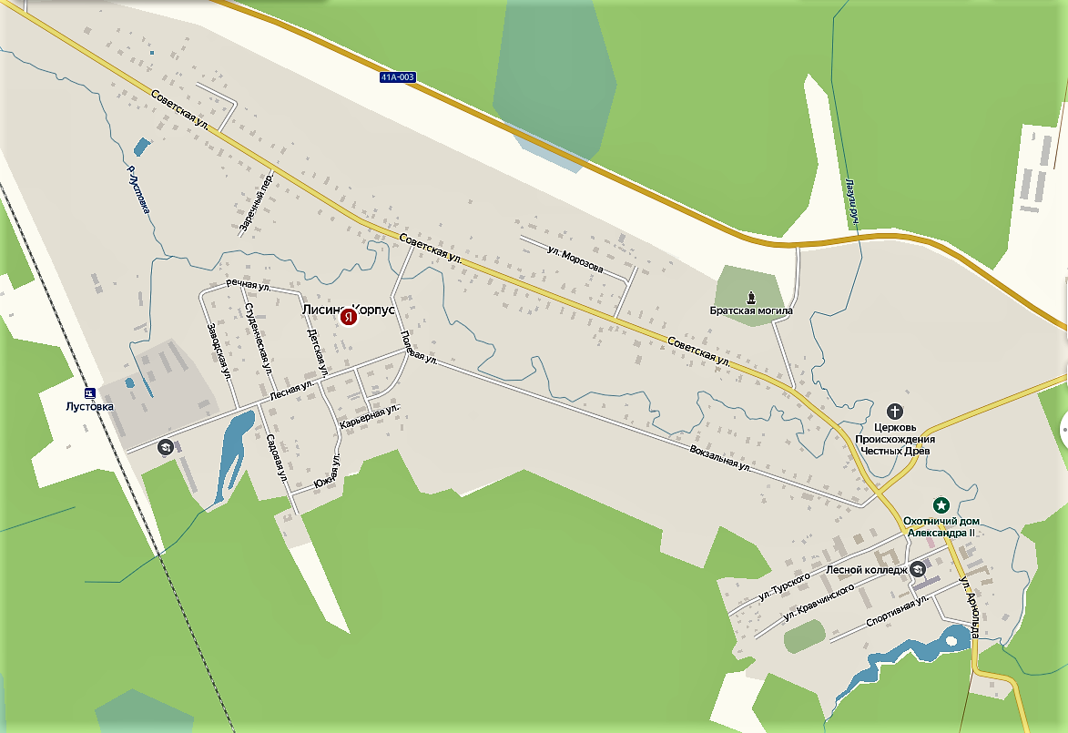

Условные обозначения
Границы ГКУ «Ленавтодор»
Границы администрации Лисинского сельского поселения (по договору)
Границы ГБПОУ ЛО «Лисинский лесной колледж»

Схема границ прилегающих территорий для содержания и уборки в Лисинском сельском поселении
Тосненского района Ленинградской области, утвержденная Правилами благоустройства.
дер. Машино

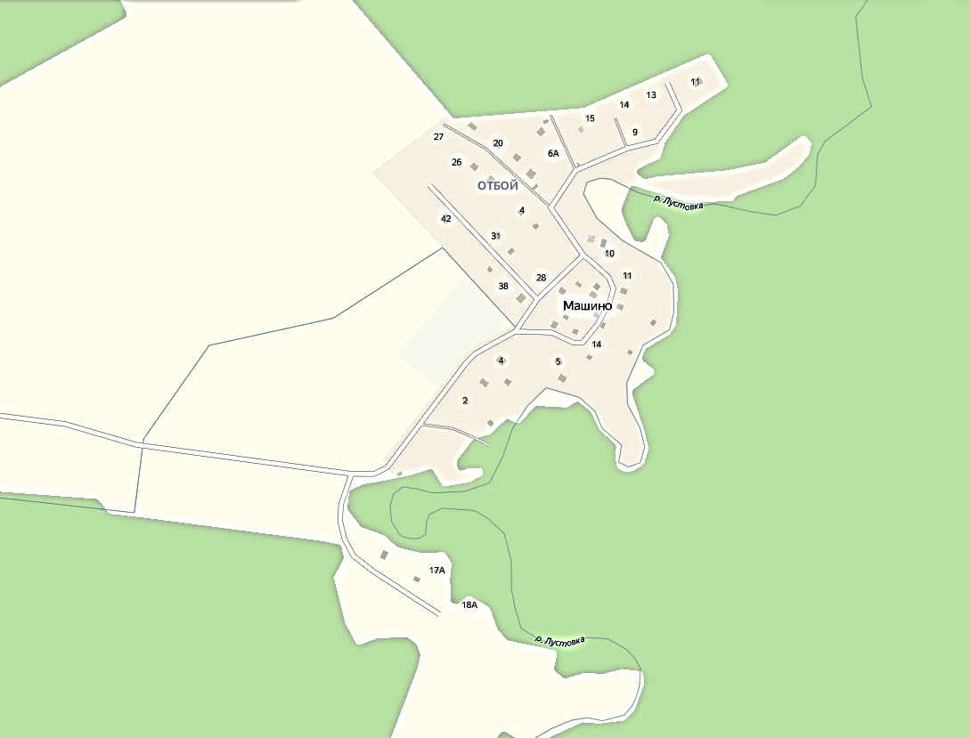

Условные обозначения
Границы ГКУ «Ленавтодор»
Границы администрации Лисинского сельского поселения (по договору)

Схема границ прилегающих территорий для содержания и уборки в Лисинском сельском поселении
Тосненского района Ленинградской области, утвержденная Правилами благоустройства.
дер. Гришкино

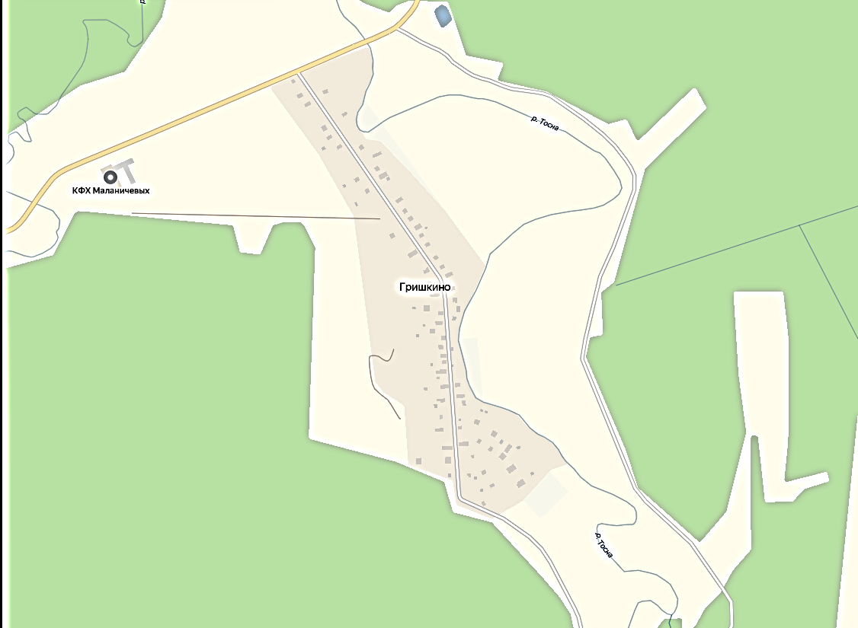

Условные обозначения
Границы ГКУ «Ленавтодор»

Схема границ прилегающих территорий для содержания и уборки в Лисинском сельском поселении
Тосненского района Ленинградской области, утвержденная Правилами благоустройства.
пос. при ж/д. ст. Кастенская

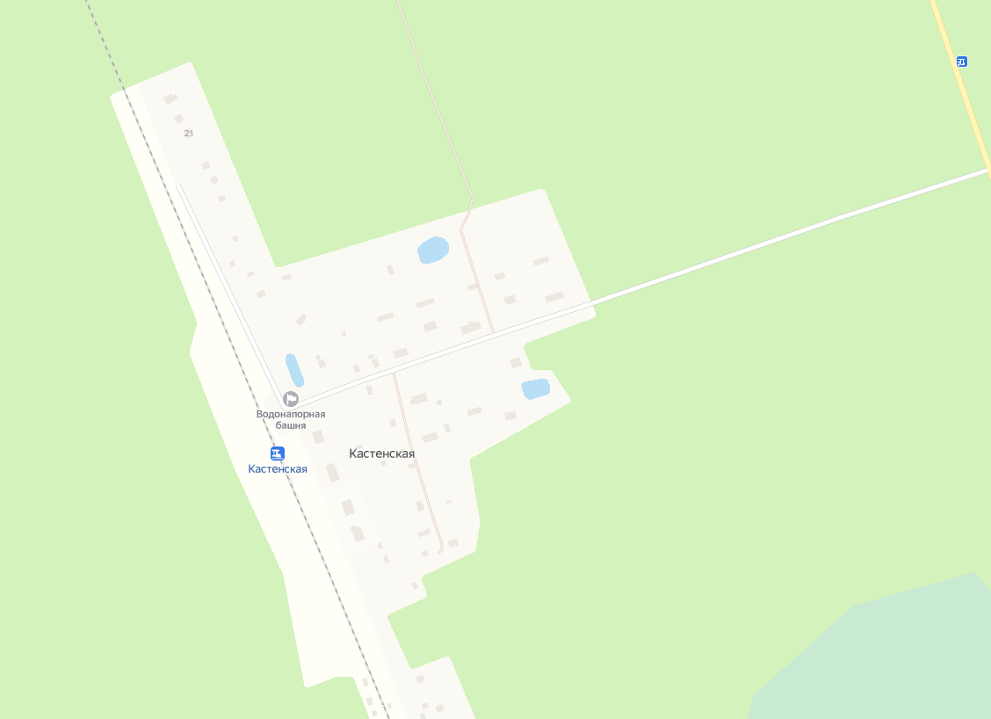

Условные обозначения
Границы ГКУ «Ленавтодор»
Границы администрации Лисинского сельского поселения (по договору)

Схема границ прилегающих территорий для содержания и уборки в Лисинском сельском поселении
Тосненского района Ленинградской области, утвержденная Правилами благоустройства.
дер. Каменка

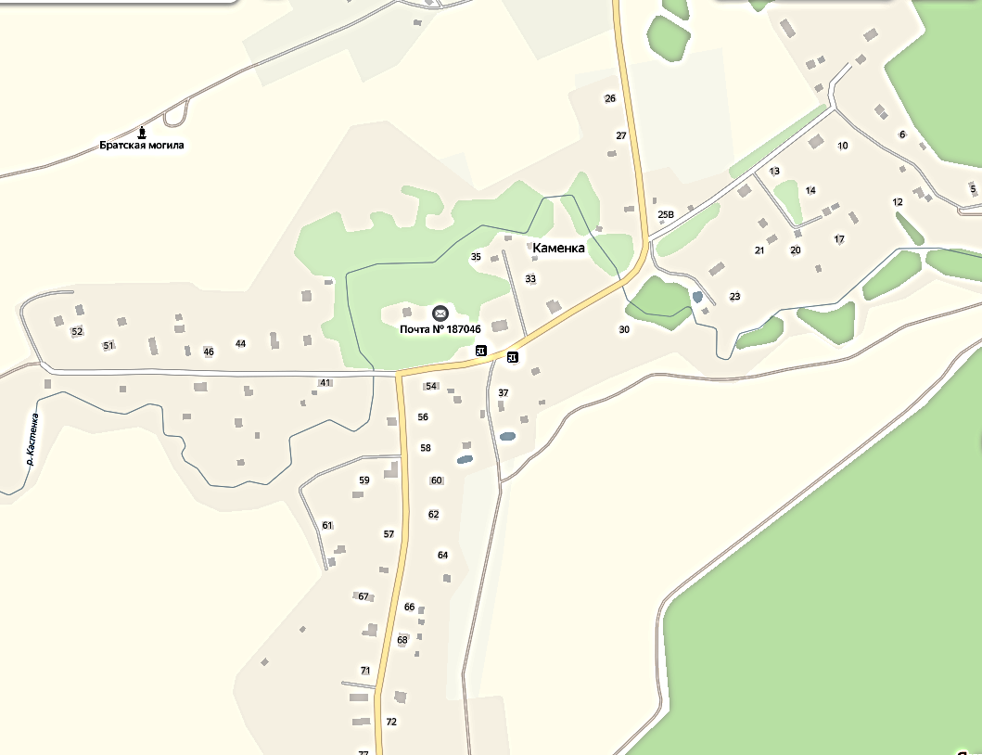

Условные обозначения
Границы ГКУ «Ленавтодор»
Границы администрации Лисинского сельского поселения (по договору)

Схема границ прилегающих территорий для содержания и уборки в Лисинском сельском поселении
Тосненского района Ленинградской области, утвержденная Правилами благоустройства.
дер. Конечки

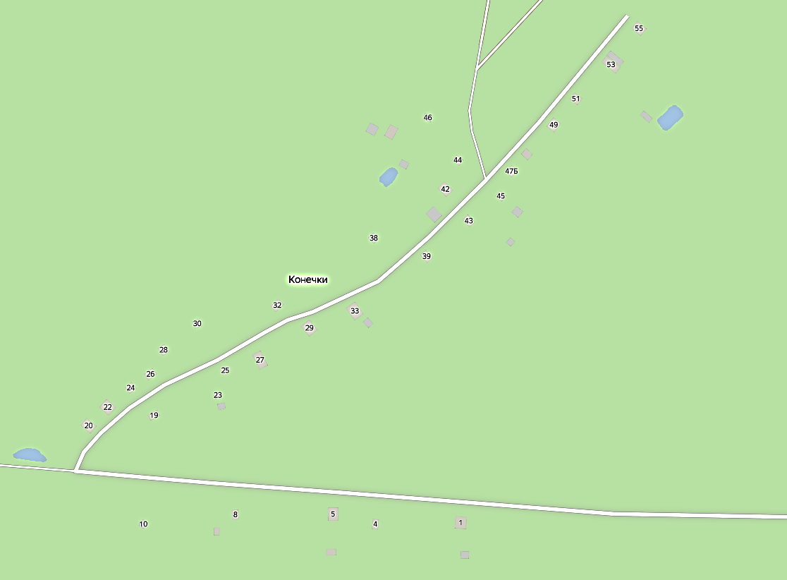

Условные обозначения
Границы ГКУ «Ленавтодор»
Границы администрации Лисинского сельского поселения (по договору)

Схема границ прилегающих территорий для содержания и уборки в Лисинском сельском поселении
Тосненского района Ленинградской области, утвержденная Правилами благоустройства.
дер. Еглино, ул. Большая, ул. Малая

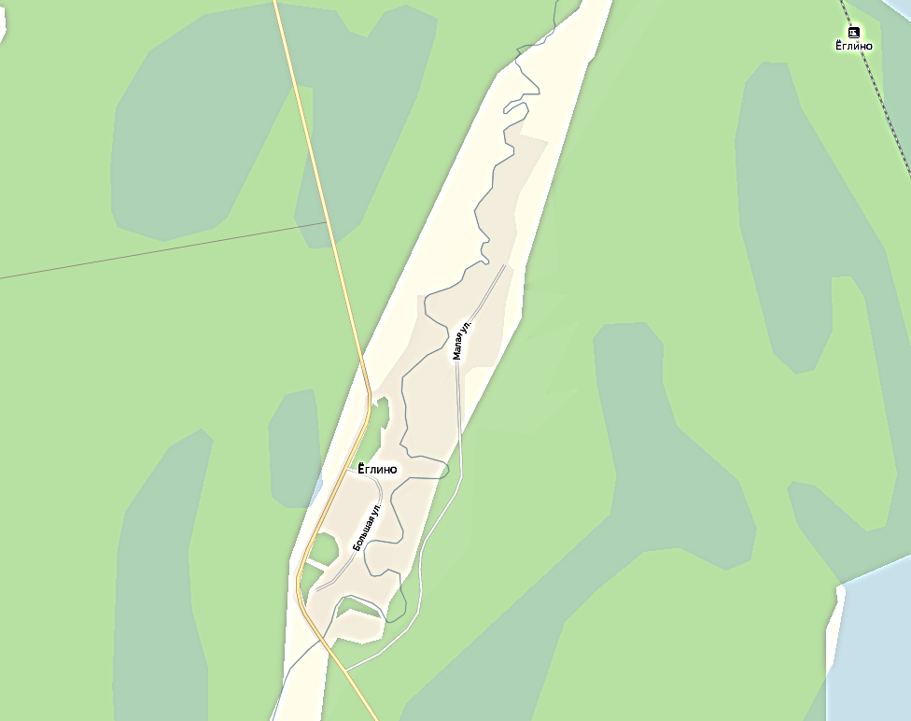

Условные обозначения
Границы ГКУ «Ленавтодор»
Границы администрации Лисинского сельского поселения (по договору)

Схема границ прилегающих территорий для содержания и уборки в Лисинском сельском поселении
Тосненского района Ленинградской области, утвержденная Правилами благоустройства.
дер. Дубовик

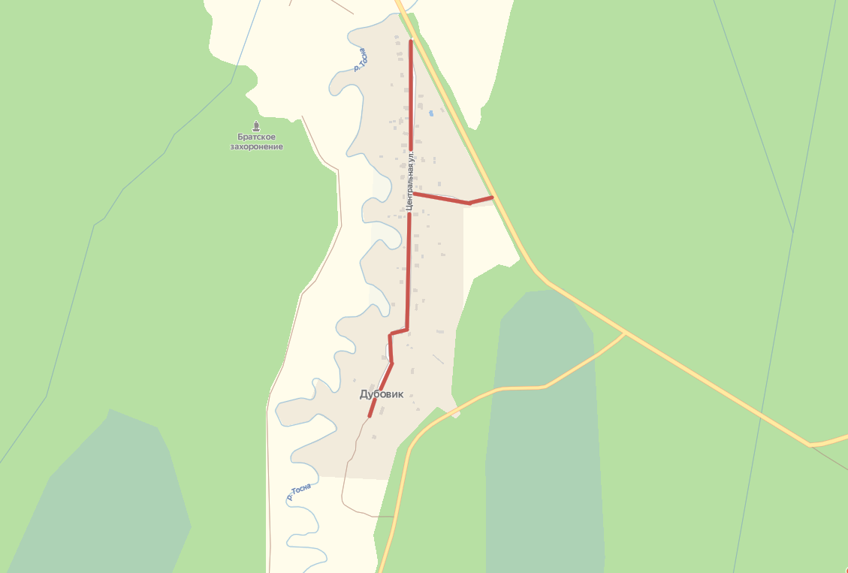

Условные обозначения
Границы ГКУ «Ленавтодор»
Границы администрации Лисинского сельского поселения (по договору)

Схема границ прилегающих территорий для содержания и уборки в Лисинском сельском поселении
Тосненского района Ленинградской области, утвержденная Правилами благоустройства.
пос. Радофинниково

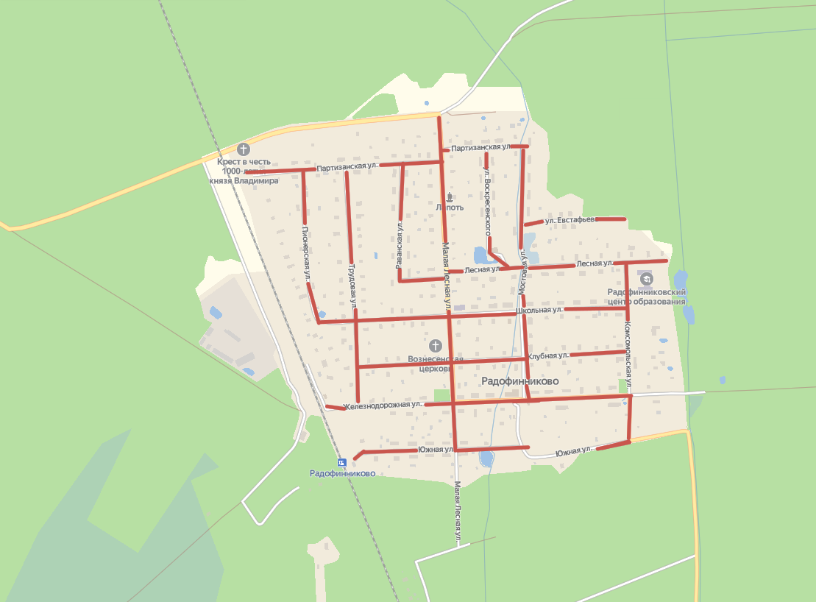

Условные обозначения
Границы ГКУ «Ленавтодор»
Границы администрации Лисинского сельского поселения (по договору)

Схема границ прилегающих территорий для содержания и уборки в Лисинском сельском поселении
Тосненского района Ленинградской области, утвержденная Правилами благоустройства.
дер. Турово

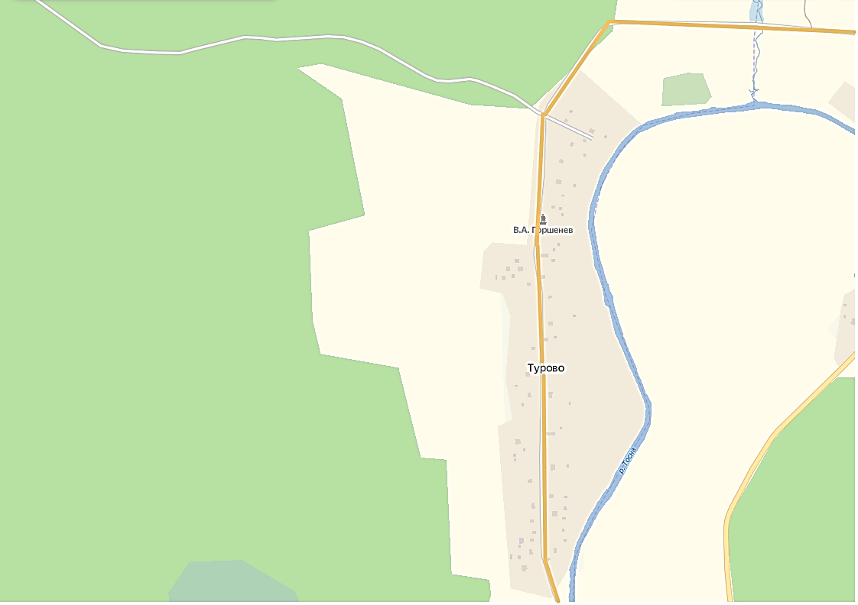

Условные обозначения
Границы ГКУ «Ленавтодор»

